

Estructura corporal femenina y sistema de medidas

Breve descripción:
El reconocimiento de la estructura corporal femenina posibilita una comprensión integral del movimiento, la silueta y los sistemas de medida. Por ello, este componente aborda desde los fundamentos de la antropometría hasta los procedimientos técnicos de toma de medidas, con el fin de interpretar la figura humana en tres dimensiones y trasladarla de forma precisa al plano bidimensional, base para el patronaje industrial. De manera complementaria, se revisan los conceptos generales de los universos de vestuario y las gamas de mercado propias de la moda casual.
Marzo 2026
Tabla de contenido
Introducción 3
1. Estructura del cuerpo 5
1.1. Tipos de siluetas femeninas 45
2. Análisis y clasificación de las medidas 50
2.1. Las medidas 52
3. Análisis de medidas y cuadro de tallas 58
4. Moda 61
4.1 Universos del vestuario 61
4.2 Gamas de mercados 75
5. Textiles 81
5.1. Aprovechamiento 90
Síntesis 98
Glosario 99
Referencias bibliográficas 101
Créditos 103

Introducción
El patronaje industrial femenino constituye un proceso técnico fundamental para la materialización precisa de las prendas, al permitir convertir una propuesta de diseño en estructuras bidimensionales listas para su producción. Este procedimiento se basa en la traducción de la información proveniente de la figura humana en tres dimensiones hacia planos técnicos denominados patrones básicos, lo que exige una comprensión rigurosa de la configuración corporal para responder con exactitud a los requerimientos de ajuste, funcionalidad y uso.

En este contexto se abordará el componente formativo “Estructura corporal y sistema de medidas”, el cual parte de los principios de la antropometría y los articula con nociones de biomecánica, morfología y ergonomía, con el fin de analizar el cuerpo femenino desde su organización y segmentación funcional. Este análisis conduce a la aplicación de un sistema técnico de medición cuya información resulta indispensable para la construcción de cuadros de tallas y la estandarización de procesos dentro del entorno productivo.

En consecuencia, el componente propicia el desarrollo de metodologías que facilitan la interpretación técnica de diseños y modelos pertenecientes a distintas tipologías de prendas, tomando como base la comprensión de la silueta femenina, las clasificaciones del vestuario y los universos de uso asociados a la moda casual.

Video 1. Estructura corporal y sistema de medidas

Enlace de reproducción del video
Síntesis del video: Prácticas Estructura corporal y sistema de medidas
Bienvenido al componente Prácticas seguras y ambientales para el manejo fitosanitario en ambientes protegidos. En este espacio se abordará cómo la producción en invernaderos y casas malla requiere una gestión responsable que

Estructura del cuerpo
La estructura del cuerpo se comprende a partir de su arquitectura, entendida como la relación entre composición, organización y movimiento. Este enfoque resulta fundamental para sustentar teóricamente el patronaje y las distintas metodologías aplicadas en su desarrollo, en tanto permite analizar el cuerpo como un sistema funcional y dinámico.

Desde esta perspectiva, la estructura corporal se define por la organización y disposición de los segmentos corporales en función de principios biomecánicos (Norton, 2019). Dichos principios se relacionan con el movimiento y con factores anatómicos, morfológicos y posturales que inciden directamente en la estabilidad, la funcionalidad y la ergonomía del cuerpo en diversos contextos de uso, entre ellos, el diseño y la construcción de prendas de vestir.

- Antropometría
La antropometría se reconoce como una disciplina orientada a la medición y análisis de las dimensiones físicas y de las proporciones del cuerpo humano a lo largo de sus distintas etapas de desarrollo. Su alcance teórico y aplicado se articula con campos como la ergonomía, la nutrición y la medicina, en la medida en que aporta información objetiva para la valoración de condiciones corporales y funcionales. Estos datos permiten proyectar y ajustar espacios, objetos y sistemas de uso considerando las variaciones físicas presentes en diversos contextos.

En el ámbito de la elaboración de vestuario, la antropometría se aplica mediante el análisis ergonómico con el propósito de desarrollar prendas que favorezcan la movilidad, el ajuste adecuado y la funcionalidad durante el uso, garantizando coherencia entre las características corporales y las exigencias técnicas del patronaje industrial.
Figura 1. Figura femenina, masculina e infantil con medidas por partes del cuerpo
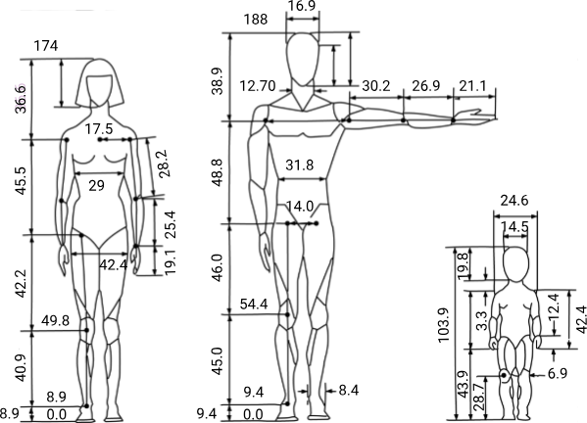
- Anatomía
La anatomía se comprende como una rama de la biología dedicada al estudio de la estructura de los seres vivos, con énfasis en la forma, la localización y la relación funcional entre órganos y sistemas (Cabrera, 2016). Este campo aporta fundamentos conceptuales para interpretar la organización corporal desde una perspectiva sistémica.

En el contexto de la elaboración de prendas de vestir, el conocimiento anatómico resulta pertinente porque orienta los procesos de adaptación, ajuste y funcionalidad de las prendas respecto a la configuración del cuerpo humano, favoreciendo soluciones de patronaje que respondan de manera coherente a sus características estructurales y de movimiento.
Figura 2. Anatomía del cuerpo
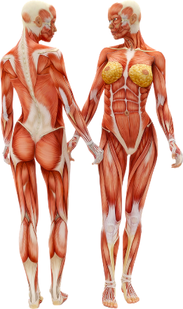
- Biomecánica
La biomecánica se reconoce como la disciplina encargada de estudiar los principios mecánicos que regulan el movimiento y la estructura del cuerpo humano, mediante el análisis de las fuerzas internas y externas que actúan sobre este y la respuesta del sistema musculoesquelético ante dichas cargas. Sus aplicaciones se extienden a campos como el diseño de prótesis, el deporte y los procesos de rehabilitación, en los que se requiere comprender el comportamiento funcional del cuerpo en acción.
En el ámbito del diseño y la construcción de prendas de vestir, la articulación entre anatomía y biomecánica se fundamenta en principios de adaptación, ajuste y funcionalidad, los cuales permiten considerar el cuerpo como un sistema dinámico que se desplaza, flexiona y requiere rangos de movimiento específicos.
Desde esta perspectiva, la comprensión integrada de la anatomía, la biomecánica y la ergonomía corporal posibilita el desarrollo de prendas que respondan de manera coherente a las necesidades físicas de las personas usuarias, favoreciendo una interacción adecuada entre el cuerpo y el vestuario, en términos de confort, movilidad y desempeño funcional (Sierra y Mosquera, 2013).
- Morfología
La morfología del cuerpo humano hace referencia a la forma y estructura del cuerpo a partir de la relación y disposición de sus partes, esta rama resulta esencial en otras áreas y disciplinas como la anatomía, y fisiología.

Figura 3. Morfología del cuerpo humano
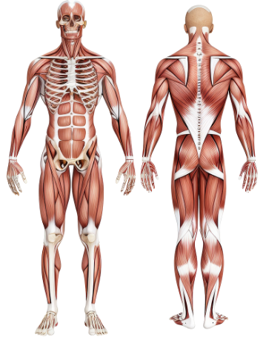
- Ergonomía
La ergonomía se reconoce como una disciplina científica orientada al estudio de las interacciones entre las personas y los elementos que conforman un sistema (International Ergonomics Asociación, 2000). Su aplicación se sustenta en teorías, principios y métodos cuyo propósito es favorecer el bienestar, la seguridad y la eficiencia en las actividades cotidianas, mediante la adecuación de productos y entornos a las características humanas.
En el campo del diseño y la construcción de prendas de vestir, la ergonomía se vincula con el nivel de confort, funcionalidad y adaptabilidad que el vestuario puede ofrecer al cuerpo durante el desarrollo de las actividades diarias. Este enfoque busca facilitar el desempeño corporal sin restricciones, así como prevenir molestias o afecciones derivadas de un ajuste inadecuado o de soluciones constructivas que limiten el movimiento. Por ejemplo, una prenda inferior que restrinja la flexión de la rodilla puede generar incomodidad o sobrecarga articular, lo que evidencia la necesidad de considerar rangos de movilidad desde el patronaje y la confección.
En síntesis, la relación entre los conceptos asociados a la estructura corporal puede organizarse de la siguiente manera:
Anatomía
Disciplina que estudia la estructura, organización y disposición de las partes que conforman el cuerpo humano.
Biomecánica
Campo que analiza el movimiento corporal y el funcionamiento del sistema musculoesquelético desde principios mecánicos.
Morfología
Estudia la forma, configuración y proporciones del cuerpo, considerando su composición estructural y características externas.
Ergonomía
Analiza la postura, el confort y la relación funcional entre el cuerpo y los elementos o entornos de uso, buscando optimizar la adaptación.
Antropometría
Se encarga de la medición sistemática de las dimensiones corporales, proporcionando datos técnicos para su aplicación en distintos contextos productivos.
- División del cuerpo
A partir de los conceptos previamente desarrollados, resulta necesario comprender cómo se organiza la división del cuerpo según sus segmentos y miembros, con el fin de interpretarlo de manera funcional dentro de los procesos de patronaje. Esta comprensión permite establecer una relación clara entre la estructura corporal y la clasificación técnica de las prendas, diferenciando aquellas destinadas a la zona superior y a la zona inferior del cuerpo, lo que facilita la toma de medidas, la definición de ajustes y la construcción adecuada de los patrones básicos.
Figura 4. División del cuerpo
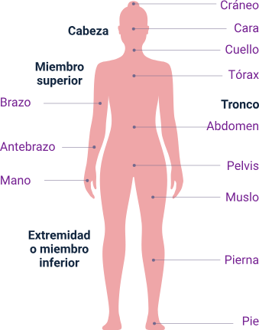
Con base en la organización segmentaria del cuerpo, las prendas de vestir se clasifican en relación con los miembros superiores y los miembros inferiores, lo que facilita su comprensión técnica dentro de los procesos de patronaje y ajuste.
- Prendas superiores
Se asocian con los segmentos correspondientes a la zona superior del cuerpo y su adaptación funcional.
Hombros y cuello
Corresponden a la zona estructural superior que define la base de soporte de prendas como camisas, camisetas, blusas y chaquetas. Su correcta construcción depende de la amplitud de hombros, la inclinación y el contorno cervical, factores que determinan el ajuste, la caída y la movilidad de la prenda.
Busto y torso
Comprenden el área de mayor volumen y proyección en la parte superior del cuerpo. Incluyen tipologías como tops y prendas interiores. En este segmento se analiza la adaptación de la prenda al volumen, la forma y la distribución del busto, garantizando equilibrio, soporte y comodidad.
Cintura
Se establece como eje de referencia estructural y punto clave de ajuste. Funciona como transición entre las prendas superiores y ciertas tipologías intermedias, definiendo proporciones, entalle y armonía en la silueta general.
- Prendas inferiores
Se relacionan con los segmentos correspondientes a la zona inferior del cuerpo y con los requerimientos de movilidad:
Caderas y glúteos
Constituyen una zona clave en el patronaje de prendas inferiores como faldas, leggings, shorts y pantalones. Su construcción técnica se fundamenta en el contorno, la proyección y el volumen de esta área, determinando el ajuste, la caída y la estabilidad de la prenda sobre el cuerpo.
Muslos y piernas
Su análisis se relaciona con la definición del ancho, la línea lateral y la holgura funcional necesaria para garantizar movilidad, desplazamiento y confort durante el movimiento. Este segmento influye directamente en la ergonomía y el comportamiento dinámico de la prenda.
Tobillos y pies
Se vinculan de manera complementaria con el diseño de prendas inferiores y accesorios como medias. Su consideración técnica depende del ajuste longitudinal, el largo de la prenda y la adaptación adecuada en la zona de terminación, asegurando proporción y funcionalidad.
- Estructura del cuerpo
Se invita a explorar el video, donde se abordan nociones básicas de la estructura corporal como anatomía, ejes, antropometría, ergonomía, somatotipos, siluetas y posturas.
Video 1. Estructura del cuerpo
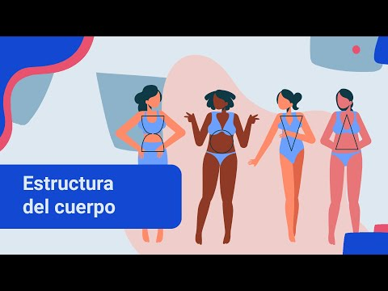
Enlace de reproducción del video

Síntesis del video: Análisis e identificación de la estructura corporal – Factor Humano
Para nuestra primera sesión de análisis de la estructura corporal de patronaje, vamos a trabajar una identificación de factor humano para la elaboración de prendas de vestir sobre medidas. Es necesario reconocer el cuerpo humano; su estructura es la base para poder interpretar su comportamiento y sus necesidades vestimentarias.
Cuando hablamos de arquitectura del cuerpo, estamos hablando de que vamos a reconocer la estructura general que tiene nuestro cuerpo. Para ello, debemos tener un conocimiento general para poder interpretar el cuerpo; para eso vamos a trabajar inicialmente todos estos conceptos: anatomía, biomecánica, morfología, ergonomía y antropometría. Vamos a hacer la relación general que tiene cada uno de ellos.
En anatomía estamos trabajando la estructura general. Cuando hablemos de biomecánica, vamos a estar hablando del movimiento. Cuando hablemos de morfología, estamos hablando de la geometría y las formas que tiene el cuerpo. Cuando hablemos de ergonomía, estamos hablando de la postura, de cómo se espera generar una limpieza en las posturas para un menor desgaste corporal. Finalmente, y algo que vamos a trabajar desde ahora y durante casi todas las temáticas que ustedes van a ver, es la antropometría, donde vamos a hablar de medidas. Para eso vamos a tener que fortalecer en gran medida el tema de razonamiento matemático.
Vamos a empezar analizando cómo dividimos nuestro cuerpo. Entonces, para empezar, vamos a trabajar pensando que aquí hay una línea imaginaria, que es donde están estas flechas, y decimos: de la cintura hacia arriba vamos a hablar de las prendas superiores o prendas "top". Están acostumbrados algunos a que la palabra "top" es una prenda, pero realmente cuando hablamos de "top" es hacia arriba de la cintura, o de "bottoms" de la cintura para abajo; estamos hablando del tipo en general de prendas que estamos trabajando. Ya saben: prendas superiores "top" y prendas inferiores "bottom". Si lo queremos trabajar con nombres de prendas, diríamos que los pantalones y las faldas son prendas inferiores, mientras que una camisa, una blusa, una chaqueta o un abrigo son prendas superiores o "tops".
Ahora, teniendo en cuenta la estructura corporal, vamos a hacer esa primera división. Para esa primera división nosotros hablamos de que tenemos cabeza, tronco y extremidades. En las extremidades, vamos a dividir las extremidades en miembros superiores, que habla desde los hombros hasta las manos, y en miembros inferiores, que habla desde toda la articulación de cadera hasta los pies.
Vamos a hablar de la anatomía, que es la estructura o la disposición de los órganos y las partes del cuerpo. Vamos a trabajar estos cinco tipos de anatomía general que van a ser los más importantes en el trabajo que hagamos de identificación del cuerpo y luego en la construcción de las prendas:
- Anatomía sistémica: que estudia el cuerpo por sistemas y aparatos.
- Anatomía regional (también llamada topográfica): estudia por regiones corporales el cuerpo.
- Anatomía de desarrollo: que estudia las modificaciones que sufre el organismo desde su origen hasta su senectud; quiere decir desde que se genera el embrión hasta que somos ancianos.
- Anatomía funcional: es de la que más vamos a tener que aprender y trabajar porque estudia la finalidad de las estructuras; no solamente la finalidad, sino la función y la forma general de las estructuras.
- Anatomía de superficie: es la que estudia la morfología superficial del cuerpo a nivel de estructura corporal.
Es muy importante que nosotros tengamos en cuenta que el cuerpo funciona como el articulador de diversos sistemas. Realmente, cuando nosotros hablamos del cuerpo humano, tiene una complejidad muy grande porque son diversos los sistemas que participan dentro de todas las acciones que nosotros tenemos como seres humanos. Realmente tenemos un montón de temas y en cada segmento de nuestro cuerpo hay muchísimos sistemas que se articulan para que todo funcione perfectamente. Aquí hay algunos ejemplos: el sistema circulatorio, digestivo, urinario, reproductor y nervioso. Estos no son los únicos; hay otro montón de sistemas que se articulan perfectamente para que nuestro cuerpo funcione como debe funcionar.
Vamos a empezar hablando de la anatomía descriptiva y lo primero que vamos a ver son las partes que tiene el cuerpo. Si visualizamos el cuerpo segmentado, la primera segmentación que vamos a hacer está dividida en cuatro partes: cabeza, cuello, tronco y miembros o extremidades. Allí entonces vemos que cuando hablamos de cabeza, estamos hablando tanto del cráneo como de la cara. El cuello, aunque está solito, realmente es un segmento; funciona maravillosamente con un montón de músculos que se entrecruzan y que nos permiten la mayor cantidad de movimientos que hay en el cuerpo humano.
Todo el tema del tronco, donde está la columna vertebral, para nosotros va a ser absolutamente importante en el trabajo que hagamos de movimientos, tórax, abdomen y la parte pélvica también. Entonces, cuando hablamos de miembros superiores y miembros inferiores, estamos hablando de brazos y piernas. Este, por ejemplo, es el tronco y en el tronco entonces tenemos la vista delantera y la vista posterior; es como casi siempre vamos a trabajar todo. También hay algunos que le llaman la parte no solamente adelante, sino que le llaman la parte dorsal a toda esta parte; pero realmente al segmento dorsal le llamamos a este segmento, el pectoral al delantero superior, el abdominal al delantero central hasta central bajo, y luego toda la parte lineal.
Vamos a hablar de extremidades superiores y allí vamos a tener en cuenta algunas otras cosas, y no solamente es la típica en donde nos hablan de cuáles son las composiciones: hombro, brazo, codo, antebrazo y mano; sino que quiero que tengan en cuenta algo que es importante y es que viene de mayor a menor. De mayor a menor me refiero a que viene un hueso grande en donde se encaja otro hueso, en esta ocasión no solamente grande sino largo, y allí hay una articulación donde se encajan otros dos huesos, y de allí viene un sistema articular donde se unen muchos más huesos que se segmentan.
¿Qué es importante que tengamos en cuenta en todo lo orgánico y natural? Es que siempre, cuando se tiene de mayor a menor, estos que tienen más huesos van a hacer que haya más movimiento. Entonces ya podemos identificar que este segmento del brazo va a tener muchos más movimientos que este segmento; y obviamente aquí que tenemos más huesos, vamos a poder identificar que la mano tiene un montón de huesos porque además fíjense que viene con el tema del dorso y la palma, o sea delantero y posterior, o la parte de adentro cóncava y la parte convexa. Pero además está el carpo, el metacarpo y los dedos, y cada uno de esos dedos tiene unos huesos que son falanges segmentadas. Toda esa articulación hace que los movimientos del cuerpo no sean unos movimientos impostados o rudes, sino que por el contrario son unos movimientos que pueden ser o muy rápidos o muy despacio, muy ligeros o suaves. Esa armonía del movimiento se da gracias a la combinación de huesos largos con huesos cortos y de pocos huesos con muchos huesos.
Pasa igual en las extremidades inferiores donde ya sabemos que aquí están los huesos que componen la cadera. Encontramos el muslo, que está compuesto por el fémur; esta articulación de rodilla es una articulación muy importante porque es clave para soportar el peso de todo el cuerpo. Luego entonces, igual que vimos en el brazo, aquí se divide en dos, luego hay un sistema articular que nos ayuda con todos estos otros pedazos. También tenemos dorso y palma como en la mano, pero aquí le llamamos tarso y metatarso, donde luego están los dedos donde también tenemos falanges igual que en los superiores.
Cuando hablamos del sistema óseo, ya sería hablarlo por sistemas. En esta ocasión, el sistema óseo es la estructura viva de huesos duros cuya función principal es la protección y apoyo a los órganos vitales, y la generación de movimiento. Fíjense que todos estos huesos aquí en el tronco forman una cavidad donde está toda la parte vital del cuerpo. En este segmento que no tiene huesos, realmente lo que hay es que estamos cubriendo toda la parte vital: pulmones, corazón y toda la parte intestinal que es tan importante. Lo que hace el cuerpo es que está diseñado para ser un caparazón que cubre esa parte vital importante.
Para nosotros en temas de movimiento, como ya les dije, es importante todas las piezas que tienen muchos segmentos; en este caso la más importante para el movimiento del tórax o tronco tiene que ser la columna vertebral. Este segmento me gusta mucho: vean esta imagen de aquí que va a ser clave para lo que tenemos que aprender y es que están segmentadas por color. Las primeras siete vértebras son cervicales, luego vienen las doce torácicas, luego vienen cinco lumbares más sacro más coxis. Vamos a hablar un poco de estas verdes, son las torácicas y van a ser muy importantes porque donde se acaban las verdes hacia las rosadas es donde termina el tronco y empieza el cuello. Las rosadas corresponderían al cuello y cabeza, mientras que abajo, donde terminan las vértebras verdes, encontramos un promontorio donde terminan las vértebras torácicas dorsales y empiezan las vértebras lumbares; es este punto donde a veces nos duele muchísimo la cintura cuando tenemos problemas de postura y entonces hay dolor.
Es importante cuando les estaba hablando el tema de los promontorios, y es que si se dan cuenta nosotros tenemos curvas: vienen y en este instante ustedes tienen una curva cóncava, luego hay una curva convexa, luego vuelve a haber una curva cóncava. En esos puntos donde las curvas cambian de dirección hay unos promontorios; son como si hicieran que el hueso sea un poquito más salido, y cuando uno toca su columna vertebral alcanza a sentir los sitios en donde están las apófisis que nos ayudan a identificar los sitios. Entonces ya saben: en esta línea de verde a azul está la cintura, y en esta línea de rosado a amarillo está donde termina el cuello y empieza el tronco.
Es importante tener en cuenta que los huesos solos no funcionarían; seríamos nosotros como un lápiz o como un vaso tal vez, un segmento que no se movería. Nosotros tenemos movimientos gracias a un montón de sistemas como ya les dije, pero son importantes en este encaje de los huesos las articulaciones. Las articulaciones son los puntos de unión entre esos componentes del sistema óseo; en algunos casos son de hueso y en otros son de cartílago. Ellos son los que facilitan el movimiento mecánico y son los que proporcionan la elasticidad y la plasticidad al cuerpo. Ahora que les estaba hablando de esos movimientos que podían ser muy rudos o lentos, sinuosos y armónicos, eso es a lo que se le llama plasticidad en el cuerpo. Debemos tener en cuenta que cada una de estas articulaciones tiene unos movimientos diferentes; algunos, por ejemplo, los de pivote, lo que hacen es que se pueda trabajar de arriba hacia abajo. ¿Se acuerdan cuando quienes han jugado básquetbol le llaman pivotear cuando la pelota va brincando? Ese mismo tipo de movimiento. Hay algunos que son de rotación, unos que tienen una rotación más amplia o corta; este tipo de cosas vamos a ir viéndolas y es muy importante que lo tengamos en cuenta. Vamos a tener que referenciarnos en esta misma presentación un poco más adelante cuando ya estemos viendo análisis de las prendas y veamos qué partes del cuerpo ocupa cada prenda y para eso, entonces, qué articulaciones o qué puntos de movimiento y qué movimientos se tienen en cuenta.
El sistema muscular nos ayuda a generar el movimiento de esas articulaciones, porque si las articulaciones no tuvieran ese sistema muscular, que es ese cauchito que jala y suelta para que las cosas se muevan, pues tampoco podríamos organizarlo. El sistema muscular es un sistema maravilloso que tiene más de seiscientos cincuenta músculos en el cuerpo y nos ayuda, al igual que el anterior, a generar movimiento. En este caso estamos hablando de movimientos voluntarios y movimientos involuntarios porque el sistema muscular no solamente está recubriendo el sistema óseo, sino que también está dentro del cuerpo en esos órganos vitales de los que hablamos, haciendo que ellos se muevan de esa manera voluntaria o involuntaria. Tenemos tres tipos de tejido muscular: el cardíaco, el liso y el esquelético estriado, que tienen composiciones unas aparentemente diferentes y otras similares.
Digamos que lo que pasa es que el músculo liso, que es el que nosotros tenemos en los intestinos (las niñas lo tenemos en la matriz), ese músculo liso es involuntario. Si se dan cuenta, miren cómo está organizado ese músculo: él se va moviendo solo a medida que el bolo alimenticio va moviéndose; ellos se van moviendo y van haciendo que vaya desplazándose durante todo el periodo hasta salir del cuerpo sin necesidad de pensarse en ese proceso. Mientras que el músculo estriado o músculo esquelético se mueve de manera voluntaria; o sea, hay una orden del cerebro que ha sido entrenada en nuestro cuerpo desde que nacemos para que genere algunas acciones. El músculo cardíaco es el músculo más involuntario de todos, pero también tiene este tipo de estrías que tienen los otros músculos para que sea mucho más potente la fuerza de ese músculo. Digamos que con las estrías se logra que haya más fuerza en ese movimiento, mientras que en el tema del músculo liso es más cadente y suave el movimiento. También tenemos el tejido conectivo que, sin que entremos mucho en detalles, es el que hace que se conecten todos estos sistemas de los que hemos hablado; dentro de ellos encontramos el conjuntivo, el adiposo, el cartilaginoso, el óseo, el linfoide y la sangre.
Pasando a un tema diferente, cuando ya conocemos la estructura general, vamos a hablar de algo importante: la posición anatómica. La posición anatómica nos permite visualizar el cuerpo en una postura que es importante para poder hacer lo que vamos a hacer hacia adelante, que es entenderla y visualizarla de una mejor manera. La posición anatómica es aquella que se considera adecuada para el estudio anatómico del cuerpo humano. Entonces, ¿qué haces para tener una posición anatómica? Tienes tu cuerpo de pie, o sea bipedestación; los brazos los dejas caer suavemente hacia abajo de manera natural; las palmas de las manos las volteas hacia adelante (están viendo hacia adelante como está viendo hacia adelante tu cara); la punta de los dedos debe estar mirando hacia el frente, o sea no tiene que estar doblado ni cerrado el puño, sino que las palmas abiertas y las puntas de los dedos mirando al frente; las piernas van a estar extendidas, un poquito separadas (extendidas es que no estén arqueadas, sino rectas); los tobillos y los pies extendidos señalando hacia el frente con la punta de los dedos, quiere decir que no van a estar abiertos hacia los lados sino que van a estar mirando al frente.
Tenemos además de la posición anatómica una posición importante que se llama la posición neutral, y creo que aquí ustedes alcanzan a ver la diferencia entre la posición anatómica y la posición neutral. La posición neutra tiene, a diferencia de la anatómica, los brazos descansando sobre el lateral del cuerpo; se acuerdan lo que les decía, en la anatómica el antebrazo está como abierto con las palmas de las manos hacia adelante, mientras que en la posición neutral los brazos descansan sobre la parte del muslo a donde llegan. Nosotros vamos a hacer algunas cosas que vamos a necesitar trabajar o en posición anatómica o en posición neutra para que lo tengan en cuenta: en la neutra las manos tocan el cuerpo, en la posición anatómica las manos no tocan el cuerpo.
Vamos a hablar de un tema que es importante y quiero que aquí marquen este tema, que vamos a hablar repetitivamente durante las próximas sesiones: el tema de planos y ejes anatómicos. Los planos o ejes anatómicos trabajan el estudio de la anatomía humana; estos son referencias espaciales que sirven para describir la disposición de los diferentes tejidos, órganos y sistemas, así como las relaciones que existen entre ellos. Estos planos ejes, también llamados cortes, son imaginarios y se hacen sobre el cuerpo en posición anatómica. Es importante que piensen que se les llama planos o ejes, pero también con la palabra corte, ¿por qué? Porque es como cuando tú tomas una fruta o una verdura que tienes la opción de cortarla de diferentes maneras; tal cual es lo que pasa con el cuerpo, solo que, insisto, estos cortes son imaginarios.
Los planos principales, y esto es de lo más importante que tienen que aprender porque nos va a ayudar en toda la parte de pre-patronaje, son tres tipos de planos:
- Planos sagitales: son indispensables porque dividen nuestro cuerpo en la mitad y deciden si tú estás a la derecha o si estás a la izquierda. Entonces, en el plano sagital, cuando tú partes por la mitad del cuerpo o visualizas el cuerpo partido en dos, tienes la parte derecha y la parte izquierda.
- Plano frontal: en este se divide el cuerpo como con un corte lateral, lo cual hace que tú tengas un delantero y un posterior en el cuerpo.
- Plano transversal: lo que hace es que corta ya no de manera vertical como los otros, sino de manera horizontal el cuerpo. Este es el primero que vimos porque es el que divide nuestro cuerpo en la parte superior e inferior; es como si pasáramos un corte a través de la cintura y decimos de la cintura hacia arriba (acuérdense, "tops") y de la cintura hacia abajo ("bottoms").
Esta es la visualización de los planos anatómicos o ejes de corte y es donde uno identifica que puede tener derecha e izquierda, arriba y abajo, o delantero y posterior. También le llaman anterior y posterior, y en muchas ocasiones, sobre todo cuando estén hablando de temas médicos o de temas anatómicos, van a hablar de dorsal refiriéndose al posterior y ventral refiriéndose al delantero.
Si se fijan, todo el análisis que hemos hecho hasta ahora es un análisis en el que empezamos hablando de la cabeza, luego cuello, tronco, extremidades y hemos ido avanzando en el proceso. Es importante que sepan que esos análisis que se hacen de cabeza a pies se llaman cefalocaudal o craneocaudal. ¿Por qué es importante que ustedes sepan? Así como se dice "tops" y "bottoms" en el cuerpo, la parte superior (la de arriba) se le llama céfalo o cráneo y la parte de abajo se llama caudal. Entonces, cuando tú trabajas de arriba hacia abajo, no se les olvide eso: todo lo que van a hacer se trabaja de manera cefalocaudal.
Aquí hay una mejor visualización de los planos con el plano frontal: pasa por la corona y nosotros tenemos entonces delantero y posterior. Con el plano sagital: pasa por la mitad como la línea de equilibrio del cuerpo de la que vamos a hablar ahora, tenemos entonces izquierda y derecha. El plano transversal: que es el plano horizontal, en este caso el plano horizontal está pasando por la cintura y queda un poco más abajo del codo si se dan cuenta, pero realmente para ese transversal estaríamos cortando únicamente allí. Un poco más claro, sobre todo porque, insisto, cuando estemos viendo toda esta información para el tema de patronaje, vamos a tener presente estas dos líneas negras que están pasando acá, y es que siempre cuando trabajemos vamos a tener un aplomo horizontal y un aplomo vertical. El aplomo vertical siempre va a ser muy importante porque por lo general nos habla de la mitad del cuerpo, o sea del corte que se hizo en el plano sagital; es el que nos determina derecha e izquierda. Recuerden: anterior, posterior, superior e inferior.
Vamos entonces ahora a hablar de otro tema más específico: la antropometría. Este tema de antropometría lo vamos a tener que ver muy fuertemente en la próxima sesión en donde ya vamos a empezar a revisar todo el tema de medidas. En la antropometría se estudian las proporciones y las medidas del cuerpo humano. Entonces, no solamente las medidas de los órganos o de los segmentos del cuerpo, sino también las medidas en proporción que deberían tener los cuerpos. Estas dos imágenes son maravillosas porque, por ejemplo, aquí estamos hablando de proporción: quienes ya hayan dibujado alguna vez saben que uno por lo general trabaja el tamaño de una cabeza para poder replicarla y trabajar el número de cabezas del cuerpo que por lo general el estándar es ocho (digo por lo general porque el estándar anatómico es ocho, pero la gente que trabaja figurines o hace ilustraciones a veces trabaja más cabezas, hasta once o doce cabezas extendiendo muchísimo más el cuerpo). Como les decía, no solamente tiene que ver con las medidas de proporción del cuerpo sino las medidas generales, no solamente de esos segmentos del cuerpo, sino que vamos a ver una importancia que tiene y es que nos habla también de algunos giros y de algunos ángulos.
En este instante, en antropometría nos estamos hablando de medidas del hombre (antropometría: medidas del hombre) y tiene los detalles de un montón de medidas específicas. ¿Para qué son esas medidas específicas? No sirven solamente para hacer ropa; sirven sobre todo (y es donde más lo trabajan las personas) para poder hacer otro tipo de productos que el hombre usa; o sea, no solamente que se adapten al cuerpo humano, sino que sean de uso del hombre. Vamos a ver un poco en ergonomía que también tiene que ver con eso, pero a veces la gente confunde antropometría con ergonomía. Como se los dije desde el comienzo, en la antropometría lo que nosotros tenemos son las medidas. Estas son las principales medidas que se tienen en cuenta y hay cosas tan básicas como la altura del sanitario, la altura de las sillas que son estándar, la altura de las mesas, de las ventanas, del sitio donde se pone la perilla en las puertas; para eso se necesitan medidas antropométricas, para que se tenga un estándar de la ubicación de cierto tipo de espacios y proporciones en el cuerpo para poder trabajarlo en los productos.
Ya les hablé: la gente a veces confunde ergonomía con antropometría. Tienen que tener en cuenta que la antropometría nos habla de las medidas, pero es que la ergonomía utiliza esas medidas para hacer el estudio de las condiciones de adaptación de un lugar de trabajo, una máquina, un vehículo, una prenda o cualquier otro producto de uso humano a las características físicas del trabajador o el usuario. Para esto, la ergonomía trabaja buscando siempre eficiencia, seguridad y procura el menor desgaste corporal; lo que intenta la ergonomía es que el cuerpo humano tenga un mínimo desgaste. Para estudiar la ergonomía, ¿qué requiere uno? Requiere de las medidas que se trabajaron en la antropometría y además entonces empieza a ver esas medidas en el uso del cuerpo en las diferentes posturas, en los diferentes puestos de trabajo, en las diferentes actividades que se realizan. De aquí es importante algo que vamos a ver más adelante con un poquito más de fuerza y es el tema de las inclinaciones: si se acuerdan este es nuestro eje central y ese giro que se da dejando quietita la cintura entonces son inclinaciones; acá, cuando nosotros estamos parados quietecitos y podemos hacer que nuestro tronco mire hacia la derecha o hacia la izquierda, estamos hablando de rotaciones. También tenemos este, pero hacia adelante, haciendo flexión; y esta que se trabaja muchísimo en hiperextensión, y es cuando se estira el cuerpo en su máxima expresión en alguno de los segmentos.
En este tema de ergonomía lo que más se trabaja es ergonomía para el diseño de productos industriales y en el segmento de puestos de trabajo. Aquí, por ejemplo, hay dos tipos de puestos de trabajo: un puesto de trabajo de pie y un puesto de trabajo sentado. Hay que tener en cuenta que en los dos, no importa cuál sea, se busca generar la mejor optimización de los movimientos del cuerpo; entonces tienen todo ubicado de tal manera que se alcanza fácilmente. Cada vez que tú tienes tu escritorio personal, entonces organizas: aquí quiero la cajita con los lápices, aquí quiero que quede el borrador, que esta toma me quede más cerquita; tú intuitivamente estás organizando tu puesto de trabajo para que sea realmente más ergonómico, y es que te facilite los movimientos.
Vamos ahora a hablar de la biomecánica. La biomecánica es un área del conocimiento que estudia la actividad física de nuestro cuerpo en circunstancias y condiciones diferentes; analiza las consecuencias mecánicas que se derivan de esas actividades tanto en nuestra vida cotidiana como en el trabajo, haciendo deporte o cualquier otra actividad. La biomecánica busca la optimización de nuestro sistema locomotor. En nuestro caso, esa información será fundamental para el análisis funcional de los cuerpos y su relación con las prendas. Es importante que tengamos en cuenta que el sistema locomotor abarca todo esto que hemos estado viendo: desde el reconocimiento general de anatomía pasando por sistema óseo, articulaciones, musculatura y todos esos otros detalles clave, porque el sistema locomotor es el que permite el desplazamiento del cuerpo humano. Ese desplazamiento no solamente es la acción de caminar, sino que tú te puedas agachar, que te puedas acostar, que te puedas levantar o saltar; todas esas cosas son de las que trata la biomecánica.
Cuando estamos hablando de la biomecánica realmente estamos hablando de otros tipos de sistemas integrados. Estas imágenes son maravillosas porque nos van a dar una idea general: en la biomecánica no solamente ubicamos los puntos claves de articulación y movimiento del cuerpo (ojo con esto porque tiene que ver con algo que van a hacer ustedes), sino que también habla de los movimientos y de los sitios donde se debe hacer ese movimiento y cómo se hace ese movimiento. Aquí nos está hablando en todos los casos de puntos lumbares; nos habla también de los temas que ya vimos un poco antes, las diferentes rotaciones. Rotaciones no solamente de cintura sino rotaciones de cuello; como se los dije, el cuello si ustedes intentan tiene mucha más rotación que la cintura.
Luego entonces sí es importante que tengamos la claridad y diferenciación de qué es una flexión y qué es una extensión; esto es súper importante. Cuando tú te flexionas, casi todos los movimientos de flexión son hacia adelante; en el caso de las piernas, los movimientos de flexión son de rodillas y atrás, porque depende de dónde tengas tú el punto articular. Me voy a devolver: entonces en el hombro el punto articular hace que sea hacia adelante donde se hacen todas las flexiones, mientras que por ejemplo en rodilla es hacia atrás donde se hacen todas las flexiones. Tiene que ver con el punto articular hacia donde van las flexiones. Este tipo de flexiones tienen que ver con flexión y extensión; recuerden que se puede hacer flexión y extensión gracias al proceso muscular y al tipo de músculos que tenemos. Esto nos recuerda el tema de articulaciones y cómo las articulaciones nos permiten que haya este tipo de movimientos. Fíjense que si la articulación no tuviera un tope, que es un sitio donde dice "hasta ahí llega el movimiento", entonces ese movimiento podría hacerse de tal manera que se saliera de su eje. Aquí nosotros estamos viendo que este es un tema de rotación que hay en torno a la articulación de cadera, pero no es una articulación totalmente cerrada. Es importante tener en cuenta que esos topes nos permiten girar hasta cierto punto y también esos que dan las rotaciones en el cuerpo van a ser importantes.
Por ejemplo, cuando veamos en la rotación de brazo el tema de la sisa, esta rotación se puede hacer mucho más hacia arriba, un poco más hacia atrás o hacia adelante. Mientras que hacia atrás el ángulo es más corto porque en esta articulación encontramos entonces un freno articular que no permite que se desencaje el brazo hacia atrás. Todo este tipo de flexiones y extensiones son súper importantes para revisar que les quede clara la diferencia entre extensión, flexión y aquí lo que es supinación y pronación: estos son cuando tienes la mano hacia arriba o la mano hacia abajo. Cuando vamos a ver algo de dibujo vamos a entender que dibujar ese segmento del antebrazo es muy difícil porque tiene muchísimas visiones; en cada segmento que vas moviendo va cambiando la forma de ese segmento en el cuerpo. Aquí me quedé sin haber visto el tema de cuello, en el cual, aunque el cuello se ve muy corto cuando estoy en posición erguida, puedo agachar la cabeza y el cuello es como si se alargara; es porque las vértebras se separan un montón. Igual también puedo hacer una extensión y echar hacia atrás mi cabeza, extender los músculos de adelante que recogen los de la espalda y se arquea; puede hacer arqueo cóncavo y arqueo convexo. El tema del cuello les dije que es un tema maravilloso que hay que revisar.
Vamos a ir un poco más hacia adelante y vamos entonces a entender un tema que también es muy importante cuando nosotros tengamos nuestros clientes y poder hacer el análisis de ellos, y es que ya empezamos a ver un poco más de silueta: el tema de la figura humana. Vamos a hablar de los somatotipos. Los somatotipos son un sistema diseñado para clasificar el tipo corporal o físico; es utilizado para estimar la forma y su composición. Cada uno tiene una forma de esqueleto y una cantidad de músculo o masa diferente, haciendo que sean tres los somatotipos principales:
Uno: ectomorfo: nos habla de una complexión delgada, estructura fina, fibrosa; no gana peso con facilidad, tiene un metabolismo rápido, un pecho más plano y hombros pequeños.
Dos: mesomorfo: tiene complexión atlética, cuerpo duro con músculos definidos (o es mucho más fácil que definan sus músculos) y que obtengan más masa corporal; es fuerte de forma natural, gana músculo fácilmente, engorda con más facilidad que el ectomorfo, pero eso no quiere decir que engorde fácilmente, y tiene los hombros más anchos.
Tres: endomorfo: fíjense en el endomorfo, la complexión es blanda, redonda; suele ser más bajo, fornido, gana músculo fácilmente, engorda también fácilmente y a él le cuesta perder. Fíjense que a los dos engordan y ganan masa fácilmente, pero a este le cuesta más perder su grasa; tiene un metabolismo lento mientras que el anterior tiene un metabolismo estándar. Tiene hombros anchos a nivel general.
Los somatotipos cuando los enfrentamos se ven así: quiere decir que podemos decir que esta es una mujer de un somatotipo medio, están más delgadas o un poquito más gruesas. Estas siempre tienden a que, como acumulan grasa, entonces pueden fácilmente ser más con tendencia a la obesidad. Es importante que tengamos en cuenta que por naturaleza las mujeres estamos diseñadas, desde que fue la creación del hombre, para retener más masa adiposa; o sea, todo el tema de tejido adiposo está hecho de modo que nuestro cuerpo recibe más fácilmente el tejido adiposo. Es más, tenemos sitios de acumulación de tejido adiposo como es el busto. Mientras que el somatotipo de hombres, la estructura del cuerpo masculino está para ser más fibroso y diseñado para generar más músculo. Eso hace que cuando una mujer empieza a hacer ejercicio en el gimnasio se demore bastante tiempo en que realmente se le vea el ejercicio porque tiene primero que gastar todo su tejido adiposo; mientras que los hombres con que sean juiciosos en el gimnasio tres o cuatro meses se les nota y se marcan muchísimo a nivel abdominal y tienen una masa corporal mucho más amplia.
¿Qué es importante tener en cuenta? Que aunque existen esos tres tipos de somatotipos, la mayoría de nosotros no es de un solo somatotipo, sino que hay una gran variedad. Entonces este es un mapa que por lo general los atletas llenan a veces con la gente que va al gimnasio y es que identifican de cuál de las combinaciones es; por lo general las más comunes son la mesomorfa, combinación entre meso o la meso-endomorfa. Vamos a intentar visualizarla acá: o sea la que iría de meso a ecto o de meso a endo. Igual también en hombres. Este es un mapa que se trabaja muchísimo en análisis corporales para poder saber en qué punto de este semitriángulo está uno en su masa corporal y en el tipo de somatotipo que sea. Entonces fíjense que viene desde el centro, tú puedes ir ubicando, pero te puedes ubicar en algunas de estas líneas.
Vamos a hablar de un tema muy lindo y es que habla de los doshas corporales. Los doshas corporales son los tipos de constitución corporal planteadas por el ayurveda. El ayurveda es una medicina de la India donde cada uno de estos doshas corresponde a una energía. Cada persona tiene una combinación diferente de ellos: en unos predominan cosas diferentes y en otros se cree que hay mezclas. Es muy lindo porque además se identifica el Kapha con el agua, el Pitta con el fuego, y Vata se habla del aire. Si nos damos cuenta, son los mismos tres somatotipos, pero en esta ocasión: Kapha es agua (volvámonos: endomorfo), Pitta es fuego (mesomorfo), Vata es aire (ectomorfo). Ellos lo asemejan con que es liviano y hablan de todo el tipo de comidas que ellos dicen que procuran la estabilidad de los cuerpos dependiendo del tipo de elemento que les rige. Este tipo de doshas, que son como las características en la medicina ayurveda, también son muy bonitos y empáticos con algo que vamos a ver hacia adelante: el tema de las emociones en el tema postural de los cuerpos.
Vamos entonces a hablar un poquito de las tipologías corporales, también llamadas siluetas. Es superlinda esta imagen porque nos habla de que los cuerpos todos son buenos cuerpos y todos son cuerpos perfectos; no hay de que uno sea mejor que el otro. Es un tema que nos han vendido los medios de comunicación, pero algo de lo que ustedes a nivel personal tienen que ser conscientes, y que luego tienen que trabajar con sus clientes y usuarios, es que hay que tener seguridad sobre el tipo de cuerpo que uno tiene. Por eso es tan importante el reconocimiento de la estructura: identificar el tipo de cuerpo que uno tiene para poder sacarle provecho a la estructura de cuerpo que se tiene. En cuanto a tipologías, estamos hablando de las características físicas generales del contorno y la forma corporal. Esto tiene que ver con lo que vimos al comienzo de anatomía de morfología de superficie.
Vamos a hablar de los tipos de siluetas y en femenino y en masculino se han determinado algunas siluetas que son estandarizadas pero que en algunos casos les cambian el nombre. Vamos a encontrar la silueta reloj de arena (que también le llaman silueta en X), la silueta triángulo (también le llaman silueta pera), es factible que uno encuentre una silueta llamada triángulo invertido (también le llaman manzana), la rectangular (a veces le dicen recta) y al óvalo le llaman circular o en algunos casos redonda. En las masculinas tenemos las mismas, solo que en masculino no les han puesto nombres como manzana o pera; por lo general la silueta reloj de arena no es X total sino que es un trapecio, siempre va a estar un poco más amplio arriba en el masculino.
Vamos a ver un poco de qué estábamos hablando cuando estamos hablando de siluetas: aquí se ve un poco más marcada la forma de la silueta. En este tal vez se ve un poco más identificada la forma de cuerpo. Si ustedes tal vez pueden identificar el cuerpo que tienen, o si son unas mujeres o si son ustedes unos chicos, pueden identificar algunas mujeres cercanas con esas formas de cuerpo. Como les decía, vienen siendo los mismos, pero en algunos casos sus nombres cambian; estas imágenes les ayudan a visualizar un poco mejor cómo funciona el tema. ¿Qué es lo que pasa a nivel general? Se ha dicho este estándar de cuerpo que es el X, que tiene hombros y cadera del mismo tamaño con una cintura más pequeña; es el estándar. Sin embargo, hoy día gustan mucho las latinas, que tienen el pecho un poco más pequeño, pero sobre todo lo más importante (porque hay algunas que tienen el pecho grande) es que las caderas son prominentes. Es una cosa a veces contradictoria porque es esta silueta, la manzana o la recta, la que tiende a tener menos grasa abdominal. Entonces las personas quieren tener todo completo: quieren tener las caderas del triángulo pera, los hombros de la X, el abdomen de la recta y ojalá las nalgas de la circular. Es por eso a veces que la gente no está contenta con lo que tiene, pero es porque no se sabe ubicar en alguna de las siluetas. Igual no existen siluetas bonitas ni siluetas feas; todas las siluetas simplemente son formas que tiene el cuerpo, diferentes formas, y es importante identificarlas.
El ejercicio que hay que hacer aquí es un ejercicio de identificación. Esta imagen es muy linda porque nos habla de cómo en el tema de las razas también se genera el mismo tipo de silueta. No sé si alcancen a ver: esta es silueta X, esta es silueta en B recta, esta es una pera y esta es circular o redonda. Quiere decir que no importa el color de la piel o el tipo de raza a la que pertenezca tu cultura; aunque tu genética definitivamente también puedes tener variaciones. Lo que pasa es que estas variaciones por lo general sí vienen hiladas en los genotipos: son la herencia que te dejan tus padres. Una cosa clave en masculino es que los hombros anchos y la cadera pequeña son símbolo de masculinidad. Entonces el estereotipo del cuerpo perfecto en el hombre tiene los hombros más anchos y la cintura y cadera más pequeña; digamos que es al revés de lo que en este instante está con la mujer. Sin embargo, las mujeres que tienen este tipo de silueta, hay algunos personajes que tienden a decir que se ve más masculina; digamos que en esta ilustración esta niña con una silueta en B está delgada, pero si esta niña tuviera un somatotipo más grande y fuera mucho más amplia y con más masa muscular, ella podría verse un poco más masculina. Eso es importante y es clave hoy en día que estamos con todo el tema de inclusión y de biologías de género: es importante entender que esto no tiene nada que ver con nada de lo otro, simplemente son formas diferentes que tiene el cuerpo. Entonces igual existen los mismos tipos de silueta en femenino y en masculino; aquí tenemos una comparación en donde están los diferentes tipos de silueta tanto masculino como en femenino para que podamos hacer nuestra comparación.
Puse esta diapositiva porque me parece súper interesante. Cuando las personas, sobre todo las mujeres (a los hombres el tema de qué tipo de silueta tienen no les preocupa tanto en el tema de su vestuario), esto les ayuda un poco a determinar: ¿cuál es mi tipo de cuerpo? ¿Tus hombros y caderas tienen una medida similar? Sí o no. Si tienen una medida similar, tu opción es: eres X o eres rectángulo (o sea, o eres reloj de arena o eres rectángulo). Si no, entonces tienes tres opciones. La siguiente pregunta sería: ¿tus hombros miden más que tu cadera o tu abdomen? Si la respuesta es sí, entonces sabes que tienes los hombros más anchos que la parte de abajo y eres un triángulo invertido. Si dices no, mis hombros no miden más que mi cadera, mi cadera y mi abdomen son más grandes; entonces ojo, porque si tiene más abdomen es redondo, y si tiene más cadera con un abdomen un poco más plano es triángulo. Dice: ¿tu blusa tiene una talla más que el pantalón? Sí, entonces eres de una silueta redonda; y no, eres de una silueta triangular. Este me parece un muy buen test para que ustedes puedan con estas preguntas identificar a alguien, pero realmente ustedes van a tener que afinar el ojo porque es visualmente como uno identifica el tipo de cuerpo que tiene su usuario.
Es por eso por lo que estábamos diciendo que las formas del cuerpo no se pueden clasificar en buena o mala, o bonita o fea; simplemente presentan diferentes características, muchas particularidades. Vamos a aprender a hacer una evaluación de aplomos o postura. Esto está asociado a la correlación que hay entre las extremidades, el tronco y las posiciones de las articulaciones; a esto le llamamos el equilibrio postural. El equilibrio postural trabaja cuatro puntos que son muy claves: todo el tema muscular y esquelético, el tema del apoyo guardado, que tiene que ver con estos otros dos que son la distribución de pesos y el centro de gravedad. Yo tengo que equilibrarme y encontrar mi centro de gravedad para poder estar de pie. Si ustedes recuerdan la manera como un niño empieza a aprender a caminar, lo primero que el niño hace es encontrar su centro de gravedad, luego los niños hacen una distribución de sus pesos; hay algunos que aprenden a caminar más echados hacia atrás o hacia adelante y luego separarse, que es el apoyo bipedestal para empezar a ejercitar su proceso musculoesquelético y poder empezar a dar pasos.
Aquí vamos a hablar un poco, un ejemplo de un aplomo equino para entender qué son los aplomos. Está un poquito como "¿por qué la profe me está mostrando un tema de caballos cuando estamos viendo el cuerpo humano?", y es que lo que quiero hacer es la comparación de cómo cuando uno va a una exposición equina ve que hay unos jueces que miran el caballo; se queda parado en una posición sobre una tarima y entonces vienen unos jueces y lo ven y ponen un puntaje. Les cuento que esto que está aquí es lo que realmente están viendo ellos y son las posturas de sus extremidades, en ellos superiores e inferiores (también anteriores y posteriores, que son las delanteras y las traseras). Entonces fíjense que dependiendo de cómo hay un apoyo de las patas de ese caballo, ellos dicen cuáles tienen buena postura y cuáles no. Es importante tener en cuenta la postura; bien es algo clave para el tema de la estructura corporal.
Aquí podemos ver cómo hay una postura correcta; es como uno debería sostener los pesos de la gravedad que se ejecutan sobre el cuerpo. Pero realmente para nosotros lo más fácil es ir con la cadera hacia adelante, se echa la espalda hacia atrás y la cabeza hacia adelante, haciendo que entonces se tenga esta postura que es una postura incorrecta. Hoy en día las personas digamos que no tienen problemas con su postura y son un poco más libres, pero si nosotros hablamos con nuestros abuelos ellos nos cuentan que en el colegio les tocaba pararse así súper derecho, erguido, la espalda hacia atrás; ese tipo de cosas se daban en educación física, por eso mismo se llamaba educación física, y lo que pretendía era educar tu cuerpo para que tuvieras las posturas correctas. ¿Y para qué esas posturas correctas? Ya lo hemos hablado antes en esta clase y es que las posturas correctas permiten que haya una higiene postural; eso quiere decir que haya limpieza en tus procesos y que no haya un desgaste en el cuerpo, porque cuando hay un desgaste del cuerpo entonces empiezan a ocurrir unas patologías. Las patologías son enfermedades.
Fíjense aquí diferentes posturas: esta es la misma persona en una posición correcta y adecuada, pero miren el cuerpo cómo puede moverse y cómo tiene un montón de posturas. Quiero que observen esto, y esta es otra diapositiva que vamos a tener que ver muchísimo cuando estemos hablando de cómo se mueve el cuerpo y el porqué vamos a dar desahogos y porqué vamos a hacer recuperaciones de talle: fíjense la medida que tiene el cuerpo cuando está en una posición normal; luego cuando yo hago una hiperextensión hacia atrás, así no tenga los brazos levantados, estoy haciendo una hiperextensión y estoy haciendo que todo mi abdomen se estire. Mientras que lo que estoy haciendo cuando hago esta flexión es curvar mi espalda y lo que hago es que entonces se recoge esto acá. Por eso es que las personas que se paran derechas o un poco flexionadas hacia atrás se ven con el abdomen más plano sin necesidad de que tengan que hacer un montón de ejercicios, mientras que las personas que están en esta postura normalmente el colgajo del abdomen siempre tienden a estar caído, suelto, y por eso se ve un poco más fofo.
Este tipo de curvas que también se hacen no son las curvas naturales: si bien está muy echado hacia atrás y entonces hace que sea demasiado sinuosa esta curva de la espalda. Hay otro tema del que hemos estado hablando sin mencionarlo mucho y es el punto de equilibrio. En estos ejes de equilibrio les decía que cuando los niños se paran empiezan a buscar hacia dónde va su eje de equilibrio y, dependiendo del tipo de cuerpo que tú tengas, el eje de equilibrio está en diferentes sitios; aquí lo vemos tanto en el cuerpo femenino como en el cuerpo masculino. Tienen que tener en cuenta que es factible que nosotros tengamos algunas imágenes más de femenino porque el cuerpo femenino tiene más volúmenes, más sinuosidades y tiene unas características especiales con el tema de tejido adiposo; pero realmente las estructuras a nivel general son diferentes y en el tema de género hace que algunas estructuras, desde musculares hasta óseas, tengan pequeñas variaciones.
Vamos a hablar bastante del tema de los tipos de posturas porque estas posturas, igual que los aplomos de los que hablé en el caballo, nos ayudan a verificar el tipo de estructura corporal. No sé si alguno de ustedes tiene hijos, y algunas abuelas dicen que cuando los niños nacen con las piernitas un poco curvas algunas abuelas les unen las piernas y se las envuelven; se cree que eso también es educación física, o sea están intentando corregir ciertas posturas. Porque las posturas que en este momento vamos a ver lateral se ven diferentes si yo las trabajo delantero, posterior o lateral. Es importante que ustedes siempre tengan en su cabeza que vamos a tener que visualizar el cuerpo en esos tres sentidos: delantero, lateral y posterior.
En este caso tenemos un plano de diferentes posturas en donde solamente la que está absolutamente sobre el eje es llamada buena postura y todas las otras vienen siendo alguna patología diferente. En este caso se nota muchísimo más en el dibujo el tema de la postura y de la mala postura, y nos está diciendo qué es lo que pasa con esa mala postura. En este caso lo que está pasando es que la cadera va echada hacia adelante y al echar la cadera hacia adelante esta línea de lateral del costado se tiene que echar un poco hacia atrás. En este caso se arquea tanto no la cadera sino la cintura, arriba en la apófisis; igual también se echa hacia atrás pero entonces hay este arqueo. A este arqueo se le llama lordosis; esto es lo que ustedes van a encontrar como lordosis. En este caso lo que pasa es que el tórax está echado hacia atrás y entonces genera esto que es como a lo que le llaman jiva; esta sería una jiva baja y esta sería una jiva alta, y es cuando se pone el cuello y la cabeza hacia adelante. Dicen que hoy en día se tiende a tener más este tipo de patología porque todos estamos viendo el celular constantemente mientras caminamos; uno debería tener una correcta postura al levantar el celular a la altura de la cabeza para que no esté haciendo esto. Si se dan cuenta en estos tres, los muslos y la cadera tienden a irse hacia atrás para guardar el equilibrio, y esta es la postura ideal.
Este es un mapa que les va a servir para poder analizar cuando nosotros estemos trabajando el tema de análisis corporal; entonces lo que va a pasar es que ustedes toman una foto de la persona, van a ubicar los hombros, el punto de pezón (no importa si es femenino o masculino), la altura de ilíacos en cadera, en todas las líneas horizontales que corresponden a busto, cintura, cadera y rodilla, y entonces van a trazar estas líneas. Ya vamos a ver un poco mejor el tema: cuando uno tiene esas líneas trazadas en el cuerpo puede venir y comparar con estos mapas y entonces va a poder identificar qué tipo de aplomo tiene la persona. Tenemos entonces aplomos femeninos de frente, posterior y laterales. Si se dan cuenta también tiene que ver con el tipo de busto; también es el tipo de cintura, las alturas de cintura. Hay unos talles que son muy largos, unos talles muy cortos; hacen que estas distancias sean importantes para nosotros. Este sí que es un talle súper largo. Si van viendo, la base genital va variando de su línea normal. Igual también los tipos de caderas; posterior para poder ver tipo de nalgas, cadera-nalga que se tiene, que es súper importante sobre todo en femenino que es donde hay más variaciones y donde puede encontrarse uno más patologías. El vientre también es importante; aunque en estas imágenes el vientre abultado no se ve lo suficientemente abultado, vamos a ver otras imágenes donde está un poco más claro.
¿Se acuerdan de las siluetas? Bueno aquí también vemos el mismo tema de siluetas pero en este caso tiene un par de nombres diferentes, pero es una estructura que ya conocemos. Qué es importante ver acá: y es que no solamente todo lo que hemos visto hasta el momento es clave, sino que existen otras características y particularidades que generan diferencias en los cuerpos: género, edad, masa corporal y tejido adiposo. Hay algo llamado lenguaje propioceptivo que es súper chévere, ya lo voy a explicar, y el tema de las patologías. En patologías es importante que tengan en cuenta que tiene que ver con las enfermedades; algunas de las enfermedades que se han adquirido durante la vida y otras son enfermedades que vienen en el proceso del genotipo de la persona. Hay una cosa que es importante que tengan en cuenta y es que el genotipo es la información que viene en los genes, que se transmite por el ADN, y que es factible que tú seas propenso a tener un infarto; ese tipo de información por lo general cuando tú vas al médico te la piden y es súper clave para que se conozcan identidades genéticas que no se visualizan. Porque hay otras identidades genéticas que sí se visualizan, que es el tema de los fenotipos. Los fenotipos son la manera como esos genes se expresan y allí entonces tú encuentras rasgos característicos a nivel visual: las personas que tienen que ver con su herencia, con su gen y en algún momento hasta con su raza. Temas como estatura, temas de masa corporal o de tejido adiposo; ese tipo de cosas que se ven fuera son las que tienen que ver con el fenotipo.
Terminando mi explicación del lenguaje propioceptivo: ese es un término muy bonito porque el lenguaje propioceptivo realmente es cuando yo mismo percibo ciertas sensaciones. Tienen que ver con la interacción de mi cuerpo: esas tensiones, posturas o movimientos que se ejecutan. Yo sé cuándo estoy tensionando mucho la espalda o cuando siento que estoy mal sentado o mal acomodado. Esas que son percepciones propias, autopercepciones, a eso es a lo que se le llama el lenguaje propioceptivo y es lo que nos ayuda a coordinar los movimientos: yo siento que me estoy yendo mucho hacia un lado, siento que me voy a tropezar y me voy a caer; esas sensaciones que tengo de mi propio cuerpo.
Como ya estábamos hablando arriba, es súper importante el tema del crecimiento porque es diferente el niño desde que nace y cómo sus cabezas van variando hasta que se es adulto. Me parece cheverísimo este segmento en el cual nos dice que el niño nace con tres cabezas y un tercio más o menos; es la proporción de un niño, o sea es muy cabezón. Luego entonces el cuerpo, si se dan cuenta, va creciendo de una manera en que la cabeza sigue siendo de un tamaño estándar, crece muy poco realmente, y lo que empieza a estirarse y a formarse es el cuerpo. Obviamente dependiendo del género, si eres un hombre o eres una mujer, o del género predominante; porque saben que hoy en día ya está cada vez más aceptado el tema de personas que nacen con un género físico pero que a nivel de percepción tienen otro tipo de género. De todas maneras, desde que es el género dominante siempre nos va a dar ciertas características físicas y obviamente de desarrollo por desarrollo hormonal.
Dentro de lo que hablábamos a nivel general, cosas para tener en cuenta: veamos estas cuatro imágenes y vámonos acordando de qué hemos hablado. La fucsia que está acá sería el punto de equilibrio normal; esa me gusta mucho por eso, porque entonces aquí está la normal y nos muestra si del punto de equilibrio yo me estoy variando hacia atrás, si tengo arqueo o si estoy echado hacia adelante. Entonces este tipo de imágenes nos van a ayudar cuando tengamos que hacer análisis, porque entonces tú pones la imagen de tu persona en lateral, trazas el punto de equilibrio ideal y sobre el punto de equilibrio ideal analizas cómo es el punto de equilibrio de tu usuario. Lo que les decía, temas abdominales: miren la grasa abdominal y eso también tiene que ver con hacia dónde va echada la cadera; eso también hace que haya diferentes tipos de nalga. Esos diferentes tipos de nalga, quiero que vean muy bien esta "u" que se está formando aquí en este segmento rojito, porque a esa es a la que le vamos a llamar la horcajadura, que son las medidas con las que vamos a trabajar el pantalón. Nos vamos a venir hacia esta presentación siempre luego para poder verificarla y revisarla, porque ella nos va a dar muchísima información sobre lo que vamos a tener que trabajar de aquí en adelante cuando estemos trabajando los básicos y las prendas de los diversos tipos de cuerpo.
Está una que vimos arriba: nos habla de diferentes tipos de proporción en el torso. Ven aquí la línea épica, o sea de la base genital va bajando cada vez más; en este tenemos un torso muy largo con piernas más cortas, hay otro que tienen piernas muy largas con torsos más cortos y algunos que están equilibrados. Sin embargo, vuelvo e insisto, no está mal tener diferentes posturas, equilibrios, tipos de cuerpos, aplomos o somatotipos; todo eso es parte del reconocimiento personal. Lo importante es que ustedes puedan identificar qué tipo de cuerpo tienen y qué características tiene su cuerpo. También partiendo de esa base van a poder identificar las características del cuerpo de sus clientes o usuarios.
Aquí hay otro tipo de información que tiene que ver con lo mismo: el tema del peso. Esto pasa mucho y lo vamos a identificar: y es que las personas tienden por postura a tener un hombro más arriba que el otro. Cuando uno identifica que tiene un hombro más arriba que el otro, puede trabajar ejercicios para intentar equilibrarlos: si tú siempre te pones el bolso terciado hacia un lado, pues ahora cambia de lado el bolso para que entonces empieces a equilibrar tu cuerpo, porque eso va a ayudar a que tu columna vertebral tenga otra postura y tengas una limpieza o higiene de tu cuerpo ergonómica muchísimo mejor. Miren este tipo de información: es clave en lo que ustedes tienen que hacer en su vida profesional porque va a permitir dar una mejor asesoría a su cliente. La asesoría que un cliente espera no es si le queda bien el rojo o el amarillo; en últimas son temas estéticos, pero nosotros necesitamos partir de una base estructural y corporal. Lo que les hablaba: un hombre que tenga entrenamiento en gimnasio para trabajar su musculatura rápidamente puede adquirir esta masa muscular. Otro tipo de arqueos de columna que hacen que las siluetas se vean diferentes.
Vamos a hablar un poco entonces del análisis postural. El análisis postural es clave porque nos permite identificar las líneas de aplomo y fíjense esto: ya que uno va viendo que esto ya no está parejo. Entonces cuando nosotros por lo general pedimos que tomen una foto de sus usuarios en delantero, posterior y lateral, ubican líneas y pueden estar trazando este tipo de líneas para poder hacer estos análisis corporales. Algunas personas tienen sobre cuadrículas esas imágenes para poder revisar cómo funciona acá. En esta de acá estamos hablando de porcentajes de tejido adiposo en el cuerpo y, si se fijan, las mujeres tendemos a acumular más tejido adiposo; miren cómo partiendo más o menos del estándar con 15% de tejido adiposo vamos aumentando hasta el 45. Digamos que hay mucho más arriba del 45. Y el hombre miren cómo va siendo lento hasta que llega al 25; ya el 35 es donde el hombre empieza a verse más gordo, ya tiene el abdomen un poco extendido por toda la grasa abdominal que sostiene además toda la parte visceral de ellos; tiende a extenderse también mucho más lo de las mujeres. Entonces, como nosotras las mujeres tenemos la parte abdominal que no se nos marque más el abdomen, pero sí es un poco más fuerte porque ha tenido y está diseñado para resistir un parto y que el bebé esté allá dentro y se extienda, entonces esos músculos tienen unas características diferentes a los de los hombres. Los de los hombres, cuando se extienden sus partes viscerales, rápidamente quedan con muchas... prudencia en lo que estoy diciendo... como con las mismas barriguitas de embarazo, ¿no? Y es que entonces se extiende su abdomen.
Queridos aprendices, hasta aquí la clase de hoy; esa es la teoría que tenemos que ver en la sesión número uno. Es súper importante que ustedes realicen una apropiación de esta información. A esto vamos a tener una actividad: es tomar tres fotos de una persona en postura neutra de manera delantera, posterior y lateral, como ya lo vimos en las explicaciones anteriores. Ustedes van a intentar hacer un análisis lo más completo posible de la silueta y de la estructura corporal; incluyan la mayor cantidad de temas que vimos hoy, incluido alineación, ubicación de puntos y todo el tema de análisis de aplomo y postura. Para eso, espero primero hagan la actividad con ustedes mismos. Vamos a encontrarnos más tarde a la hora pactada para poder hacer la retroalimentación de la información que ustedes me envíen hasta la hora que tienen programada en su plan de sesión. Por favor, después de esa retroalimentación, tienen la tarea para la próxima sesión de hacer esta misma actividad con otra persona diferente, no importa el género ni importa la edad.
Muchísimas gracias. Este es un ejemplo de cómo espero que ustedes hagan las cosas para que, si no tienen una visual del asunto, lo puedan tener un poco mejor:
- Paso 1: tomen la foto en las tres posiciones. Mi idea es que deben trabajarlo sobre ojalá una pared blanca o clara para que les quede mucho más fácil hacer este proceso. Este proceso lo pueden hacer en un PowerPoint: montan las tres imágenes que les queden del mismo tamaño, ubican los puntos y van haciendo las linitas; es muy fácil.
- Paso 2: luego entonces me van escribiendo todos los análisis: no solamente aquí sino temas como estatura, peso, edad; toda la información que ustedes puedan tener de ese usuario.
Saben, primero ustedes, hacemos retroalimentación y luego de un usuario externo. Esta es la bibliografía en la que pueden investigar un poco más o fortalecer los conceptos que trabajamos hoy. Mucha de esa información está en la biblioteca, otra se consigue fácilmente por internet; estas páginas nos ayudan también a fortalecer el tema, las pueden encontrar muy fácilmente y en ellas hay videos de YouTube que también les pueden ayudar a fortalecer la actividad de hoy.
Muchas gracias.

Tipos de siluetas femeninas
La tipología de silueta corresponde a la configuración global que adopta la forma corporal a partir de la relación entre proporciones y volúmenes, los cuales se perciben tanto en la tridimensionalidad del cuerpo como en su proyección sobre un plano. Este análisis permite identificar cómo se distribuyen los contornos, los ejes de equilibrio y las zonas de mayor o menor amplitud dentro de la estructura corporal.
Desde la perspectiva técnica del desarrollo de prendas femeninas, reconocer estas variaciones estructurales resulta determinante para definir criterios de ajuste, distribución de holguras y ubicación de líneas constructivas. La lectura adecuada de la forma corporal facilita establecer correspondencias entre las características físicas de la persona usuaria y las soluciones de diseño, favoreciendo funcionalidad, proporcionalidad y coherencia en el resultado final.
Figura 5. Tipos de silueta femeninas
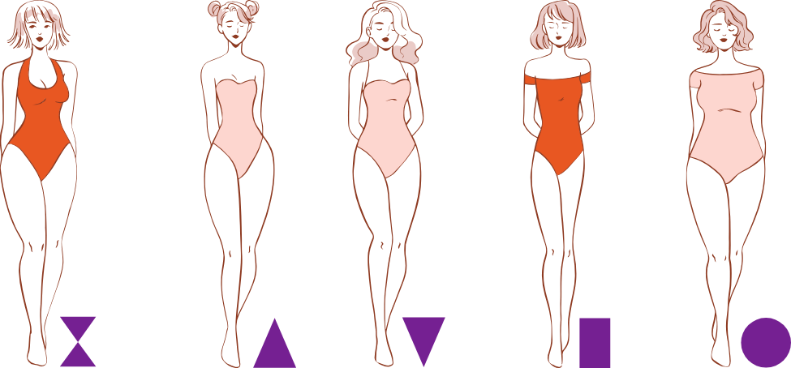
- Silueta reloj de arena
Se reconoce por presentar una proporción equilibrada entre el ancho de hombros y caderas, mientras que la zona de la cintura se percibe más estrecha en relación con estos segmentos. Esta configuración genera una lectura corporal con predominio de curvas definidas y distribuidas de manera armónica respecto al volumen general del cuerpo femenino.

Figura 6. Silueta reloj de arena
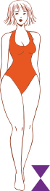
- Silueta triangular o tipo pera
Se identifica por presentar mayor amplitud en la zona de caderas en comparación con el ancho de los hombros, lo que genera una relación descendente en la distribución del volumen corporal. En esta configuración, la cintura suele estar bien definida como punto de transición entre el tronco y la región inferior.
Figura 7. Silueta triangular

- Silueta triángulo invertido
Se caracteriza por presentar mayor amplitud en el ancho de los hombros en relación con la zona de caderas, configurando una distribución del volumen corporal con predominio en el segmento superior. En esta tipología, la transición hacia la cintura suele percibirse con menor definición, mientras que la región inferior (incluidas caderas y piernas) tiende a mostrar menor proyección estructural.
Figura 8. Silueta triángulo invertido

- Silueta rectangular
Se caracteriza por tener los hombros, la cintura y la cadera con medidas de anchos similares, es decir, las curvas en este tipo de silueta se verán más reducidas, formando más líneas semirrectas en la anatomía femenina.

Figura 9. Silueta rectangular

- Silueta ovalada
Se caracteriza por tener mayor volumen en el área abdominal de la mujer, es decir, se encontrará una figura poco definida con busto prominente y cadera más estrecha. Las piernas se verán un poco más delgadas en relación a la proporción del torso.
Figura 10. Silueta ovalada


Análisis y clasificación de las medidas
El análisis de medidas implica organizar y sistematizar los datos obtenidos del cuerpo humano, ya que esta información orienta de manera directa el desarrollo técnico del patronaje y la construcción de la mordería. En este sentido, resulta necesario disponer de un sistema de medidas estructurado que permita identificar, ordenar y clasificar cada registro según su función dentro del proceso.
La correcta interpretación de estas medidas facilita su aplicación en la elaboración de patrones básicos, al establecer relaciones proporcionales entre los distintos segmentos corporales y los requerimientos de ajuste, holgura y funcionalidad que exige la prenda. De este modo, la clasificación técnica de las medidas se convierte en un soporte fundamental para garantizar coherencia entre la estructura corporal y la solución constructiva propuesta.
Sistemas de medidas – clasificación
En el ámbito del patronaje, el sistema de medidas corresponde al conjunto organizado de procedimientos utilizados para obtener, registrar y aplicar los datos derivados de la medición corporal. La precisión en este proceso resulta determinante para la construcción de patrones de prendas de vestir, ya que de la calidad del registro depende el nivel de ajuste, adaptación y funcionalidad que la prenda alcance durante su uso.
El proceso de medición influye directamente en la forma en que la prenda se adapta al cuerpo, considerando relaciones de proporcionalidad, confort y desempeño funcional, con el propósito de lograr coherencia entre la estructura corporal y la solución constructiva desarrollada.
De manera general, los sistemas de medidas empleados en patronaje se clasifican en:
a) Sistema inglés (toma como unidad base la pulgada): se utiliza de forma tradicional en procesos de patronaje en contextos productivos de países como Estados Unidos, Inglaterra y Australia.
b) Sistema internacional o métrico decimal (toma como unidad base el metro): se emplea de manera predominante en la mayoría de los países de América Latina y en diversos entornos industriales y educativos vinculados a la confección.
Figura 11. Escala de fracciones de pulgada del sistema inglés
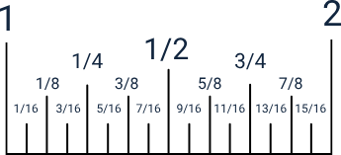
Figura 12. Centímetros (metro)
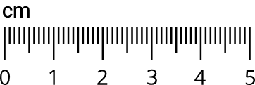
- Clasificación de las medidas
Conozca sobre los sistemas de medidas empleados en la confección de prendas de vestir.

2.1. Las medidas
Las medidas corresponden a valores numéricos que permiten describir el tamaño y las proporciones de una figura, objeto o segmento corporal. En los procesos de patronaje de prendas, estos datos se obtienen mediante el uso de la cinta métrica flexible, aplicada de forma lineal y perimetral para registrar longitudes, anchos y contornos de las diferentes zonas del cuerpo.
En el contexto colombiano, la práctica formativa y productiva suele emplear el sistema métrico decimal, registrando las mediciones principalmente en centímetros, aunque en algunos entornos técnicos también se contempla el uso de pulgadas según requerimientos específicos.
A continuación, se presentan aspectos relevantes para la toma y organización de la información corporal:
Medidas corporales: se obtienen a partir de puntos de referencia anatómicos definidos, considerando criterios antropométricos que permiten ubicar con precisión cada registro. Estas mediciones tienen en cuenta volúmenes y relieves estructurales del cuerpo, con el fin de garantizar coherencia entre la configuración corporal y los requerimientos de construcción de la prenda. De acuerdo con su función dentro del patronaje, estas medidas se agrupan en tres categorías principales.
Largos
Las medidas se toman de forma vertical y estas hacen referencia a los largos y talles del cuerpo.

Anchos
La medida se toma de manera horizontal y corresponden a los anchos del cuerpo, como el ancho de pecho.
Contornos
La medida se toma teniendo en cuenta la figura 3D del cuerpo humano, por ejemplo: todo el contorno de la cintura.
En la siguiente figura se presentan largos, anchos y contornos de la figura humana.
Figura 13. Clasificación de las medidas
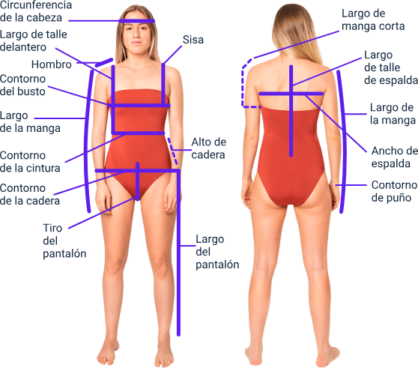
- Clasificación de medidas
Se invita a consultar el video para conocer cómo desarrollar patrones de prendas de vestir, desde la identificación de formas corpóreas y conceptos básicos de anatomía, hasta el diseño del molde básico.

Video 2. Clasificación de medidas

Enlace de reproducción del video
Transcripción del video: Clasificación de medidas
Cuando hablamos de toma de medidas, debemos tener en cuenta su clasificación. Tenemos, entonces, los contornos, que son todos aquellos que van de manera circular sobre el cuerpo; los largos, que van de manera vertical; y los anchos, que son todos aquellos que van de manera horizontal.
Cuando voy a empezar a hacer una toma de medidas, debo dividir el cuerpo siempre desde la cintura hacia la parte superior y desde la cintura hacia la parte inferior. Es decir, la cintura va a ser nuestro eje central y el punto donde vamos a empezar a tomar medidas. Para poder entender cómo funciona la cintura, voy a tomar por el costado tres puntos de referencia: tengo la cintura posterior, la cintura costado y la cintura delantera. Es decir, siempre la cintura va a ir inclinada más hacia la parte del delantero que hacia la parte del posterior. Si reviso acá el cuerpo, voy a encontrar la espalda y la cadera; hacia donde tengo la parte menos protuberante es donde voy a encontrar la cintura posterior. Si reviso por el costado, puedo pedirle a mi modelo o cliente que se incline hacia un lado para saber en qué punto quiebra y por dónde va su cintura costada. Para saber por dónde va la cintura del delantero, siempre puedo revisar que va un poco más abajo de la cintura costado o simplemente me guío por el ombligo. Que debo tener en cuenta, que no siempre el ombligo está en el punto exacto de la cintura delantera; algunas veces está más abajo o más arriba, especialmente si es un cuerpo que ha pasado por cirugías plásticas. Cuando no tengo mucha experiencia, puedo tomar un elástico y amarrarlo por la cintura para identificar claramente las inclinaciones.
Siempre que empiezo el trabajo, voy de arriba hacia abajo, teniendo en cuenta que mi punto de encuentro es la cintura. Al trabajar la parte superior, empiezo por los contornos. El primero es el contorno de cuello, que se trabaja sobre la columna vertebral en la séptima cervical. Ese huesito es el punto eje para el centro atrás; luego paso por el punto de cuello-hombro y finalizo en el manubrio esternal, que es el eje central del pecho. El siguiente es el contorno de busto o de pecho. Es preferible tomarlos por el costado para revisar la alineación del metro, buscando siempre la parte más protuberante de forma paralela al suelo. Si el metro se inclina hacia atrás, la medida no será la correspondiente. Si voy a trabajar el contorno de cintura, ya conozco sus inclinaciones y desde ahí las trabajo.
Posteriormente, sigo con los largos de la parte delantera. El primero es el centro frente, que divide el cuerpo en izquierda y derecha, y se mide desde el manubrio esternal hasta la cintura delantera. La siguiente medida es el talle frente, que se toma desde el hombro (punto cuello-hombro) bajando en diagonal hasta la cintura delantera. En el caso femenino, algunas personas prefieren pasar por el pezón hacia la cintura, lo cual es ideal cuando hay bustos muy grandes. También está la altura de busto, que va desde el cuello-hombro hasta el pezón; esta medida es fundamental porque donde hay volumen debemos saber cómo trabajar ese radio. Otro largo es el de hombro, que va desde el cuello-hombro hasta el punto de acromio, que es el huesito donde se une la extremidad superior con el tronco. Finalmente, el largo de costado se toma desde donde termina la cavidad axilar hasta la cintura costado.
Por la parte posterior, trabajamos medidas similares: el centro atrás, que va desde la séptima cervical verticalmente hasta la cintura posterior, y el talle atrás, que va desde el punto cuello-hombro en diagonal hasta la cintura posterior. Luego pasamos a los anchos. El primero es el ancho de pecho; aquí es vital tener en cuenta el "gordito" que se forma en la cavidad axilar. Si no lo incluimos al trazar una sisa o un bustier, la prenda causará molestias. Se toma de pliegue axilar a pliegue axilar. En femenino, también medimos la separación de busto de pezón a pezón. En la parte posterior, tomamos el ancho de espalda, también de pliegue a pliegue axilar, incluyendo cualquier protuberancia de la zona.
Para la parte inferior, iniciamos con el contorno de cadera, buscando la parte más protuberante del glúteo. El metro debe verse completamente lineal. En cuanto a la rodilla, al ser un eje de rotación, el contorno debe tomarse con una ligera inclinación (como si se fuera a dar un paso) para permitir el movimiento natural. Para el pantalón, distinguimos el contorno de tobillo del contorno de bota; para que la prenda sea funcional y el pie pueda pasar, la medida de la bota se toma de manera diagonal desde el talón hacia el tobillo. En los largos inferiores encontramos el largo de pantalón (de cintura a tobillo por el costado), largo de falda (de cintura a rodilla) y altura de cadera (de cintura a la parte más prominente del glúteo).
Para las mangas, trabajamos el brazo considerando su postura natural. Para el largo de manga, el brazo debe estar en un ángulo de 45 grados; medimos desde el acromio, pasando por el codo hasta la muñeca. El contorno de puño se toma con la mano empuñada sobre los nudillos para asegurar que la mano pueda pasar por la prenda. Finalmente, para medir la altura de tiro, el cliente debe estar sentado en ángulo de noventa grados. Se mide por el costado desde la cintura hasta la base de la silla. Por ética y comodidad, nunca se debe tomar el tiro pasando el metro directamente por la base genital del cliente.

Análisis de medidas y cuadro de tallas
Con base en el análisis previo y en la correcta toma de medidas, este apartado aborda el procedimiento para la construcción del cuadro de tallas y su aplicabilidad dentro de los procesos técnicos de patronaje, en tanto herramienta que organiza y estandariza la información corporal necesaria para el desarrollo de patrones.
Proporción y canon
La relación entre proporción y canon se vincula con la manera en que se estudia la correspondencia entre las partes del cuerpo y su altura total, tradicionalmente expresada mediante la referencia de cuántas veces la longitud de la cabeza se integra en la estatura corporal. Para su comprensión, se precisan los siguientes conceptos:
a) Canon
Se entiende como un modelo de referencia que reúne características consideradas ideales dentro de un contexto histórico y cultural determinado, utilizado para analizar la organización y equilibrio de la figura humana en términos de proporcionalidad.
b) Proporción
Hace referencia a la relación de correspondencia, equilibrio y coherencia existente entre las partes que conforman un todo. Este principio se aplica en campos como el arte, el diseño de vestuario, la arquitectura y otras disciplinas proyectuales, donde la armonía estructural resulta determinante.

Importancia de la proporción en el diseño
La aplicación del principio de proporcionalidad en el diseño de prendas permite establecer relaciones coherentes entre los diferentes componentes de un modelo y la configuración corporal de la persona usuaria. Este criterio contribuye a lograr equilibrio estructural, funcionalidad y adecuada distribución de volúmenes, favoreciendo que la prenda responda de manera consistente a las características físicas y a los requerimientos de uso.
A continuación, se presenta el ejemplo de la figura humana femenina en canon y proporción.
Figura 14. Canon femenino con 8 cabezas
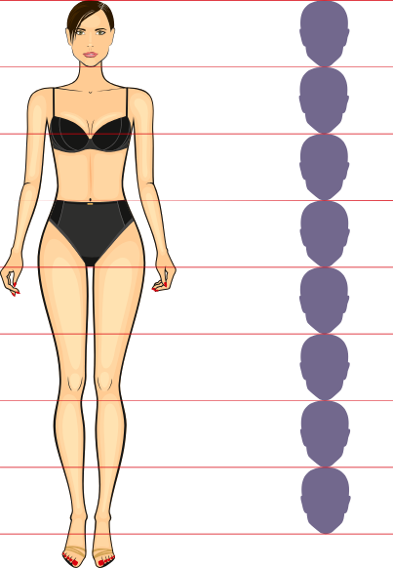

Figura 15. Proporción de la figura humana Vitruvian
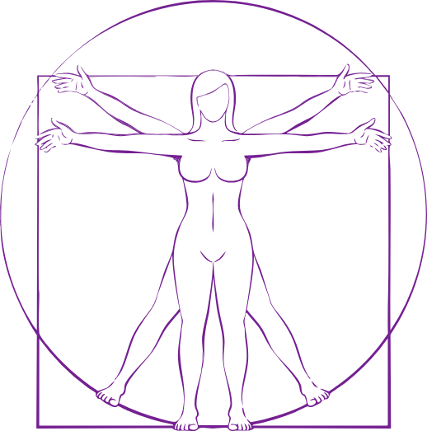
Proporciones corporales
La proporción corporal hace referencia a la relación matemática y armoniosa entre las partes del cuerpo humano (Esparza, 1993). Esta proporción está dada en todas las etapas del desarrollo del ser humano, desde su nacimiento hasta la vejez.
Figura 16. Proporción de acuerdo con las etapas de crecimiento
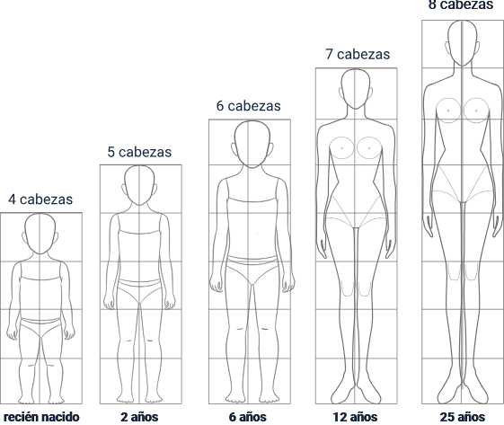
Conozca sobre cuadro de tallas y deducción de medidas.

Moda
Dentro del diseño de modas, la moda se comprende como un fenómeno social y cultural que trasciende la noción de un conjunto aislado de prendas, en la medida en que expresa formas de identidad, pertenencia y contexto. Desde esta perspectiva, se plantea que la moda no se limita a la presencia de tendencias o elementos materiales, sino que funciona como un entramado construido socialmente a partir de normas y acuerdos sobre lo que se considera pertinente o aceptado en determinados entornos (Kawamura, 2005).
A partir de este enfoque, el sector reconoce la moda como un sistema articulado, razón por la cual distintos aportes teóricos emplean la denominación sistema moda para describir su funcionamiento integral.
Sistema moda: se concibe como un conjunto interrelacionado que abarca no solo las prendas de vestir, sino también accesorios, complementos y calzado, además de procesos creativos, productivos y de circulación que se transforman de acuerdo con dinámicas culturales, tecnológicas y de mercado. Esta condición sistémica explica su capacidad de adaptación continua frente a cambios en hábitos de uso, contextos sociales y variaciones en las preferencias colectivas.

4.1 Universos del vestuario
La organización de los universos de vestuario permite relacionar el propósito de uso de la prenda con sus características funcionales, formales y contextuales. Esta clasificación facilita la toma de decisiones en procesos de diseño, patronaje y selección de materiales, al considerar las condiciones en las que la prenda será utilizada.

- Clasificación de universos del vestuario por ocasión de uso

Universo | Uso | Ejemplos
Formal | Contextos de etiqueta, actos protocolarios y encuentros sociales de carácter solemne. | Trajes de gala, vestidos de noche, conjuntos formales estructurados.
Informal o casual | Actividades cotidianas y situaciones de uso diario. | Pantalones en denim, camisetas, camisas de uso diario, calzado cómodo, vestidos ligeros.
Deportivo o funcional | Práctica de actividad física o labores que requieren desempeño específico. | Conjuntos deportivos, uniformes médicos, overoles de trabajo.
Oficina o ejecutivo | Entornos laborales y escenarios asociados a gestión administrativa o negocios. | Trajes ejecutivos, blusas formales, pantalones de vestir.
Ceremonia y festivo | Eventos sociales y culturales como bodas, graduaciones o celebraciones religiosas. | Vestidos largos, trajes formales, indumentaria tradicional para celebraciones.
Fantasía | Producciones escénicas, audiovisuales o celebraciones temáticas. | Disfraces, vestuario teatral, trajes de época o caracterización.
Swimwear (vestuario de agua) | Actividades recreativas en playa, piscina u otros espacios acuáticos. | Vestidos de baño, salidas de baño, prendas ligeras para permanencia en zonas húmedas.
Lingeriewear (vestuario interior) | Uso como primera capa en contacto directo con el cuerpo. | Conjuntos de ropa interior.
Sleepwear (vestuario de descanso) | Períodos de reposo o sueño. | Pijamas y prendas destinadas al descanso.
Fuente: SENA, (2025)
Ocasión de uso: contempla los posibles escenarios en los que una persona o grupos de personas usan una prenda de acuerdo con el contexto, esto es pactado culturalmente y hace parte de la identidad cultural individual y grupal.
Figura 17. Prendas casuales en algodón
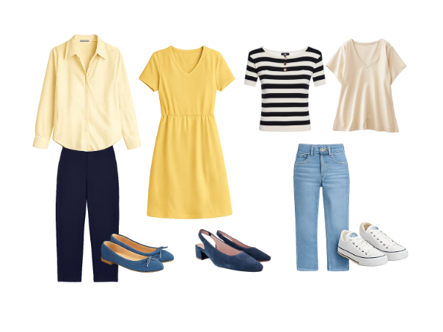

Figura 18. Prendas casuales de vestido y complementos
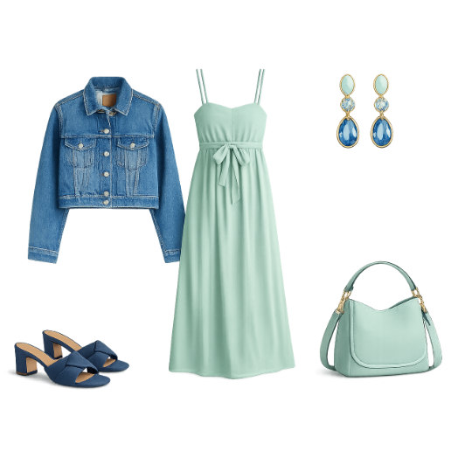
Figura 19. Prendas casuales en tejido de poliéster
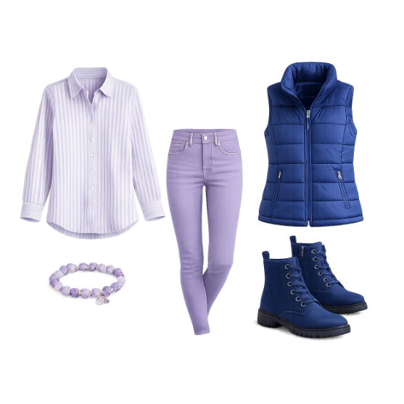

Figura 20. Prendas casuales de sudadera y pantalón
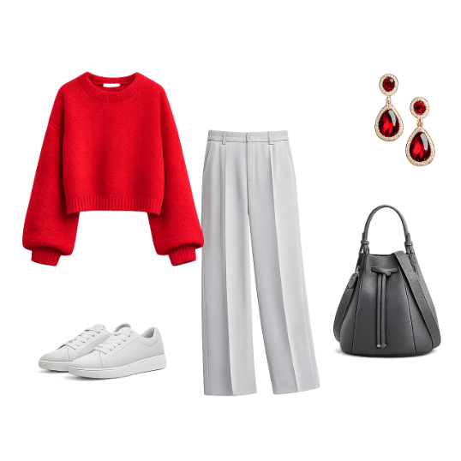
- Gamas de mercado - universos de vestuarios - ocasiones de uso
Se invita a consultar el video para comprender cómo el vestuario se adapta a diferentes contextos, estilos y funciones, según las ocasiones de uso y las necesidades del mercado.
Video 3. Gamas de mercado- Universos de vestuarios-Ocasiones de uso

Enlace de reproducción del video
Transcripción del video: Gamas de mercado- Universos de vestuarios-Ocasiones de uso
De acuerdo con lo que ya ustedes han venido trabajando en la categorización de las prendas, vamos a hacer un pequeño contexto de qué y cómo lo vamos a empezar a aplicar en el mercado o en la industria. Es importante que tengan en cuenta que todo lo que vamos a empezar a mencionar y a trabajar ya es un lenguaje técnico que se adapta netamente a un diseñador de modas. Si bien nosotros no vamos a ser diseñadores de moda, es importante que vayamos de la mano con el lenguaje que se maneja en la industria en la que vamos a empezar a trabajar.
Cuando se habla de determinantes o factores de por qué nos vestimos, el mercado no se queda atrás. La segmentación, gamas de mercado y categorización de productos frente a los escenarios de consumo van de la mano con la categorización de las prendas; es decir, en este caso nuestro enfoque principal va a ser la categorización de las prendas, sin embargo, esa categorización va de la mano con unos escenarios que nos van a ir entregando gamas de mercados, segmentaciones, universos y demás tipos de elementos para entender cómo funciona esa necesidad de la que ya hemos venido hablando, de la que ustedes ya tienen claridad en un marco histórico, en un contexto social y en un contexto de tiempo del porqué esa necesidad al momento de vestir.
Las gamas de mercado se conocen o se categorizan porque son un conjunto de productos de un segmento de mercado que una empresa ofrece a sus consumidores. Para entender un poco más y desglosar este concepto, vamos a ir trabajando palabra por palabra. Gama es cualquier serie de cosas que varía gradualmente; básicamente lo que hace es agrupar diferentes tipos de elementos por su costo, su valor, significado, proceso y demás. Mercado es todo espacio físico o virtual en el que tiene lugar transacciones económicas; qué es importante resaltar aquí: cuando nosotros hablamos de mercado debemos tener en cuenta que no importa el tipo de espacio que tenga o en el que se lleve a cabo, lo importante en este caso son las transacciones o amonestaciones económicas con las que vamos a estar trabajando. Básicamente, si no hay algo económico, llámese trueque, sistema de moneda o cualquier otro tipo de servicio, producto o elemento, no existiría mercado. Cuando hablamos de un segmento, básicamente el segmento es una pequeña parte que al momento ya de compararlo se va convirtiendo en un algo o que al hacer el conjunto de esas partes empieza a generar un todo o empieza a formar un todo. Básicamente, si lo aterrizamos ya a un producto, podríamos decir que la gama general puede ser las gaseosas y que cuando ya empezamos a segmentar podemos decir entonces los productos gaseosos que son bajos en azúcar, que tienen endulzantes naturales o que tienen algún tipo de té o cafeína; todo ese tipo de elementos corresponden a un segmento. Fíjense que el todo serían las bebidas gasificadas y el segmento sería ese valor agregado sobre el que le estamos diciendo a nuestro cliente: le tengo la solución, este es el producto que usted estaba buscando.
Básicamente, un consumidor es el agente económico con una serie de necesidades; fíjense que cuando entrelazamos mercado y consumidor encontramos la palabra económico. Para que exista un mercado tiene que haber un consumidor; si no hay un consumidor es muy difícil que yo pueda tener un mercado porque ¿dónde quedaría entonces el lugar de transacciones económicas o intercambio? El consumidor termina siendo mi cliente que es el que va a consumir el producto o el servicio que yo estoy generando. Cuando hablamos de necesidades, en este caso hablamos de la necesidad de vestirnos, pero esa necesidad se ve ligada a todos los factores sociales y económicos que ya hemos venido trabajando. Ya teniendo más claro el concepto de gama de mercado, vamos a empezar a asociarlo directamente al sistema moda.
Cuando hablamos de gamas de mercado para el sistema moda encontramos movimientos que se han ido adaptando a lo largo de la historia a través de las necesidades del consumidor directamente, evoluciones y revoluciones que hemos tenido. Cada una de las segmentaciones son movimientos transitorios, algunos de ellos que han perdurado a lo largo de los años. Vamos a trabajar dos segmentaciones: una de ellas va a ser las gamas de mercado que vamos a categorizar como principales y otras las transitorias. Cuando hablamos de las principales son las que hoy por hoy mueven la gran mayoría del común denominador del mercado; en este caso encontramos el Haute Couture, el Prêt-à-Porter, el Fast Fashion y el Slow Fashion. Como transitorias encontramos el Vegan Fashion, el Ethical Fashion, el Eco Fashion y el Circle Fashion.
Vamos a empezar a hacer el desglose de las principales. Cuando hablamos del Haute Couture básicamente estamos hablando de todo lo que tiene que ver con alta costura. Ya en este punto nosotros no podemos seguir categorizando la alta costura con el mismo término coloquial que nos ha vendido la historia; tenemos que saber categorizar muy bien a qué se le dice alta costura y por qué recibe este nombre. Básicamente, alta costura se le otorga a todas aquellas prendas que son exclusivas y que son realizadas a la medida. Se caracterizan por los materiales y los procesos de confección que tienden a ser manuales, obviando muchas veces el tema industrial o el utilizar máquinas industriales porque baja el rango del producto.
Son prendas que se demoran bastante tiempo en su elaboración y su característica son las dos academias que rigen u otorgan el nombre. Este término nace en Francia, específicamente en París, y es la élite más alta a la que puede llegar un diseñador. Únicamente se les otorga el título de alta costura a aquel diseñador o casa de moda que cumpla con las características que otorga la Cámara de Comercio de Industria de París o el sindicato directamente del Haute Couture. Primero, debe tener un punto de venta en París. Otra característica es que tiene que cumplir con cierta cantidad de personal dentro de su área de trabajo, cumplir con participaciones en ciertos eventos de moda con x cantidad de atuendos por colección, responder a cada una de las temporadas y otro tipo de elementos legales.

Otra gama de mercado es el Prêt-à-Porter, que hace referencia inmediata a "listo para llevar". Son todas aquellas prendas producidas en serie con patrones que se repiten. El término listo para llevar nos da la apertura de todo lo que hoy por hoy conocemos como industrialización de la moda; nos entrega cuadros de tallas, análisis morfológicos y segmentación para ampliar la gama de producto. Ya usted no necesita de tiempo para que pueda tener un diseño; obviamente no van a ser prendas exclusivas ni personalizadas, va a ser un macro o un general de lo que van a empezar a producir, pero nos remite al término ready-to-wear. Otra gama de mercado que ha sido muy potencializada en la última década es el Fast Fashion o lo que se conoce como moda rápida o pronta moda.
Básicamente la propuesta principal del Fast Fashion es trasladar propuestas de grandes casas de diseño para capturar alguna tendencia lo más rápido posible; casi que se convierte en una copia de lo que se está viendo en las grandes pasarelas, pero llevándolo a un precio más accesible. Se vulneran muchísimos conceptos éticos en la industria que han sido criticados y que han generado un contrapunteo. Se caracteriza por la producción en masa de prendas, por tener un muy bajo costo y tiempos muy cortos de producción; aquí aparece todo lo que tiene que ver con la vulnerabilidad de los derechos humanos. Se caracteriza por tener cápsulas, es decir, están sacando productos cada 15 días variando su oferta; la durabilidad de las prendas es muy baja, de ahí a que muchas prendas que uno compra a la primera o segunda lavada ya tengan peeling o algún tipo de distorsión en su material textil.
Otro movimiento es el Slow Fashion, que es el contrapunteo al Fast Fashion; traduce literalmente moda lenta. Esta filosofía lo que nos motiva es a tener un consumo responsable; es decir, a preguntarnos de dónde viene, quién lo produce, cuánto le pagan, qué procedencia tiene el material y qué tanta huella o maltrato ambiental me está dejando esta prenda, además de qué tanta durabilidad va a tener. Básicamente estas son las principales porque a lo largo de la historia han marcado, todavía existen y cada vez cogen más fuerza.
En esta última del Slow Fashion empieza a desglosarse también el Vegan Fashion o la moda vegana, que es toda una órbita de estilo de vida; no es simplemente que las prendas lo tengan, sino que ya es un tema general. Aparece también el Circle Fashion, que es la moda circular y esa conciencia de qué puede hacer con lo que está desechando. Aparece el Ethical Fashion o moda ética y el Eco Fashion que tiene que ver con moda ecológica. Este tipo de movimientos se desglosan muy bien del Slow Fashion.
Hasta aquí hemos identificado lo macro que mueve las marcas. Después de esto, empezamos a identificar una serie de universos de vestuario o de ocasiones de uso. Estos ya son términos muy técnicos que vamos a empezar a asociar a lo que nosotros vemos coloquialmente. Son conceptos que responden a la necesidad de establecer categorías bajo las cuales es posible agrupar productos de acuerdo con parámetros de afinidad y correlación. Están constituidos por conjuntos de prendas y accesorios con características similares que deben presentarse agrupados coherentemente bajo conceptos de moda y estar articulados según las necesidades específicas del consumidor.
Una ocasión de uso se define por los diferentes tipos de escenarios que hacen parte de la cotidianidad de una persona; es decir, se define a través del espacio y de la acción que se esté realizando. Básicamente, cuando piensen en una ocasión de uso, asócienlo con las actividades que usted hace al día: en un día puede hacer deporte, ir a estudiar, salir a trabajar, ir a cenar o ir a bailar. Todo ese tipo de escenarios requiere de una indumentaria diferente. Seguramente si usted va a hacer natación no va a utilizar la misma indumentaria que si se va a ir de rumba o a una cena de trabajo. Cada uno de estos escenarios le va a dar a usted unos parámetros de cultura general en donde usted va a definir cómo se viste.
Inexmoda, que es la entidad que se encarga de hacer el análisis local en Colombia de cómo funciona el sistema moda, nos entrega una serie de segmentaciones. Nos dice: si usted va a crear una marca o si va a hacer el análisis de una marca, debe tener en cuenta estas cuatro ocasiones de uso: protocolario, multiocasión, informal y por complementos. Cada una de estas ocasiones nos las va asociando con unos universos de vestuario.
Es importante tener en cuenta que una cosa son las ocasiones de uso y otra muy diferente los universos de vestuario; lo macro son las ocasiones de uso y lo micro los universos de vestuario que van dentro de ellas. La ocasión de uso protocolario tiene como universos gala y formal. La ocasión de uso multiocasión tiene el universo casual. La ocasión de uso informal tiene universos como khakiwear, jeanswear, sportswear, activewear y leisurewear. La ocasión de uso por complementos tiene universos como swimwear, beachwear, sleepwear y underwear. Esto es una categorización para que toda la industria hable el mismo lenguaje, sin embargo, no son los únicos que existen; si usted googlea va a encontrar otros escenarios, pero al final van de la mano hacia la misma segmentación.
Vamos a empezar con la ocasión de uso protocolario y el universo gala. Todo lo que tiene que ver con gala va ligado a las tradiciones culturales y monárquicas para eventos en los altos rangos sociales. Este tipo de universo no es muy común encontrarlo en Colombia; lo más cercano puede ser una premiación, pero no se ve tan marcado como a nivel global con la gala del Met. Estos eventos entregan un orden jerárquico bastante alto; no cualquiera asiste y entrega un orden distintivo y diferenciador que se liga a la estratificación social. El otro universo es el formal, que surge al momento de la aparición de la alta costura y la necesidad de diferenciar rangos sociales y laborales; es completamente autocrático y jerárquico. Se usa en ceremonias como matrimonios, quince años, bautizos o primeras comuniones, además del mundo laboral corporativo y eventos sociales.

La otra ocasión de uso es la multiocasión, donde únicamente está el universo casual. El casual nace en los 60; la participación femenina en el mundo permitió la incursión de nuevas estéticas dinamizando la moda ejecutiva de la época. Se volvió un poco más democrático, versátil, flexible y citadino. Cuando habla de flexibilidad es que básicamente usted ya no tenía que pensar en cambiarse de ropa si hoy iba a trabajar y en la noche tenía una cena; se volvió un estilo que no importa, puedo asistir a esto y a aquello con lo mismo y no voy a quedar desencajado.

Otra ocasión de uso, la más general, es la informal. Tiene varios universos, iniciando por el khakiwear, que se refiere específicamente al color kaki y significa "kaki puesto". Nace en los 80 cuando los llamados Yuppies proponen asistir a su entorno laboral de una manera menos rígida los viernes. Es un universo dinámico, versátil y socio-confortable que se usa en la vida universitaria y tiempo libre. Dentro de esta misma ocasión encontramos el jeanswear, que se remite a todo lo que tenga que ver con denim o índigo. Nace en lo más profundo de la cultura americana con los mineros y vaqueros; en los 50 se propone para uso cotidiano de carácter rebelde y en los 80 se convierte en una prenda de ambos sexos. Es el imperdible; uno debe tener por lo menos una chaqueta de jean o un jean para las variaciones diarias. Es socio-flexible porque perfectamente usted puede ir a trabajar, estudiar, cenar o bailar con esa indumentaria sin ningún inconveniente.

Otro tipo de universo es el sportswear que aparece en los 70 influenciado por los Juegos Olímpicos. Hablamos de la indumentaria que se desarrolla específicamente para cierto tipo de deporte; si voy a practicar básquetbol debo tener determinado tipo de calzado y refuerzos en la prenda para un mayor confort. Es tecnológico y multifuncional. El activewear se diferencia porque el sportswear es específico para un deporte, mientras que el active ya es lo que se ha venido cotidianizando: ropa para hacer ejercicio de exigencia física no tradicional. Es muy importante debido a la necesidad de conservar la salud física y mental; suele comportarse como una segunda piel. Otro tipo es el leisurewear, un nuevo concepto que surge en el año 2000 parte del estilo freelance; da una apariencia relajada, de descanso y cómoda, incluyendo desde ropa para estar en casa hasta diseños para dormir sin ser un pijama como tal.
En la ocasión de uso complementos aparece el swimwear y el beachwear; más que un universo se constituye en una ocasión de uso para ir a la playa o estar en la piscina, logrando un look de descanso y diversión para estar al aire libre. Otro universo es el sleepwear, específicamente ropa para dormir como pijamas para horas de descanso; últimamente ha evolucionado mucho y ya no es el típico pijama de hace años, sino que es más variable. Finalmente, el underwear, que habla de la ropa que está por debajo de la ropa exterior; se conoce como ropa interior o liner y busca comodidad y protección, desde pantis y brasieres hasta medias y bóxeres.

Todas las marcas tienen una categorización de producto que se basa en estas ocasiones y universos. Esto permite una mejor segmentación dependiendo del consumidor. Si usted hace este análisis con marcas de productos para el hogar o alimentos va a encontrar la misma segmentación. Es importante aclarar que toda marca que usted visualice debe empezar a asociarla con qué gama de mercado es, cuáles son sus ocasiones de uso y sus universos.

Para acercarnos más, vamos a hacer el ejercicio con la marca Arturo Calle enfocándonos en marcas nacionales. Vamos a empezar a hacer la familiarización y contextualización buscando su página web o redes sociales. Luego usted va a definir cuál es su gama de mercado; Arturo Calle está dentro de la gama Prêt-à-Porter. Tiene como ocasiones de uso protocolario, multiocasión, informal y complementos; y como universos formales, casual, khakiwear, jeanswear, activewear, leisurewear, sleepwear y underwear. Toda esa información se saca del análisis de lo que ellos entregan. La gama se identifica por la cantidad de colecciones al año, tipos de materiales y procesos de producción; Arturo Calle saca máximo dos colecciones al año, por lo que no tiene lo macro de un Fast Fashion. Para identificar las ocasiones y universos basta con un ejercicio de observación en su página; ellos segmentan por blazers, camisas, ropa interior, etc. Por ejemplo, en blazers encontramos business casual, casual chic y formal; ahí tenemos tres ocasiones que podemos ir segmentando.

Después de tener claro esto, lo que va a empezar a hacer es sacar las imágenes de los productos para tener un banco de imágenes de qué vende la marca. Para la actividad, primero van a revisar la lista de marcas asignadas, escoger una nacional y otra internacional. Realizarán la familiarización, identificarán la gama de mercado con su marco histórico y costo, definirán las ocasiones de uso y los universos de vestuario y finalizarán con un ejemplo visual y gráfico de las prendas por cada universo, tal cual el ejercicio que hicimos con la marca Arturo Calle.

4.2 Gamas de mercados
Las gamas de mercado se clasifican de acuerdo con líneas de mercado dentro del sector e industria de la moda, en la siguiente figura se presentan las principales categorías y su relación dentro del mercado.

Figura 21. Sistema moda y gamas de mercado
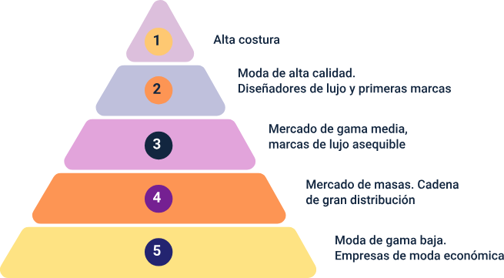
- Tipología de prendas femeninas
Las tipologías de las prendas se clasifican en función de la estructura corporal. Por esta razón, para completar la etapa de conceptualización, resulta necesario realizar una clasificación que permita identificar las partes de las prendas según la arquitectura del cuerpo. En este sentido, se presenta el siguiente video.

- Categoría de prendas - tipologías - bitácora de formas
Se invita a consultar el video “Categoría de prendas - tipologías - bitácora de formas”.

Video 4. Categorías de prendas – tipologías – bitácora de formas

Enlace de reproducción del video
Transcripción del video: Categorías de prendas – tipologías – bitácora de formas
Reconocimiento de tipologías y segmentación de prendas
Una de las principales cosas que debemos identificar antes de empezar a graficar prendas de vestir es qué es una tipología. Se trata del estudio de los tipos o modelos que se usan para clasificar diversas cosas; en este caso, vamos a segmentar cada una de las prendas con las que trabajaremos para que sea mucho más fácil laborar por grupos macros, de acuerdo con las necesidades de la industria. Las prendas se dividen siempre sobre la estructura en dos partes, tomando la cintura como nuestro eje central: hacia la parte superior tenemos las prendas superiores y hacia la parte inferior las prendas inferiores.
Las prendas superiores se clasifican en camisas, blusas, chaquetas, abrigos, busos, vestidos, suéters, cardigans, blazers y demás. Es importante tener en cuenta que, aunque los vestidos cubren tanto la parte superior como la inferior, se categorizan como prenda superior porque pasan por el torso. En el caso de los overoles, al abrazar la zona genital, se categorizan como prendas inferiores. Dentro de las prendas inferiores encontramos pantalones, faldas y shorts. Los pantalones y shorts abrazan la zona genital, mientras que la falda únicamente pasa por encima de ella, pero al cubrir de la cintura hacia abajo, sigue siendo una prenda inferior.

Sistemas de ajuste: pinzas, cortes y talles
Para nuestra bitácora de formas y glosario técnico, graficaremos los sistemas de ajuste. El primero son las pinzas, que sirven para ajustar un contorno menos protuberante respecto a los demás; por ejemplo, para entallar la cintura, que es más angosta que el busto y la cadera. Existen pinzas sencillas, dobles, por sisa con corte diagonal, por escote y por cintura. Es importante resaltar que las pinzas van dentro de la pieza, sin sacar partes aparte. Otro sistema son los cortes, como la princesa (del hombro al largo total de forma vertical) y el francés (de la sisa al largo total), los cuales dividen la prenda en varias piezas para dar forma.

También existen variaciones como el canesú, que es un corte horizontal en la parte superior o inferior que permite trasladar las pinzas. Respecto a los talles, encontramos el talle alto (por debajo del busto), el talle medio (en la cintura) y el talle bajo (a la altura de la cadera). Deben realizar el ejercicio de graficar manualmente cada uno de estos elementos para comprender cómo se orma una prenda sobre el cuerpo.

Complementos superiores: cuellos, puños y bolsillos
En cuanto a los complementos superiores, empezaremos con los cuellos. Existen diversas formas como el cuello bebé o el cuello nirú (también llamado Mao o militar). Al dibujarlos, es fundamental incluir detalles como botones y pespuntes. Del mismo modo, trabajaremos los puños; algunos son formales para camisas masculinas o blusas femeninas, y otros más informales o infantiles que incluyen jaretas, encauchados, recogidos o acordonados. Es necesario investigar los nombres técnicos de al menos cinco tipos de cada uno para familiarizarse con el lenguaje de la moda.
Los bolsillos son complementos tanto para prendas superiores como inferiores. Los de parche son aquellos que se ven sobrepuestos en la prenda, muy comunes en chaquetas de jean o pantalones de carga. Por otro lado, los bolsillos de ribete son más elegantes y van insertados en la pieza; en ellos solo se ve la "boca" o abertura (los labiecitos), mientras que la bolsa interna queda oculta. Revisar su propio armario les ayudará a identificar estas diferencias por medio del tacto y la observación visual.

Siluetas inferiores y detalles finales
En las tipologías inferiores, identificaremos las siluetas de los pantalones: intubado (ajustado), Capri (arriba del tobillo), bota recta y bota campana. Los bolsillos en los pantalones también tienen bocas específicas, como el bolsillo francés (diagonal) o el tipo jean (con relojero o monedero). En cuanto a las pretinas, tenemos la clásica o recta, y la anatómica, que es más ancha y sigue la curva natural del cuerpo. También existen los falsos, que permiten terminaciones limpias en talles altos o bajos sin necesidad de pretina.
Finalmente, los detalles como prenses, pliegues, fuelles, borlas y golas aportan valor diferencial a las prendas. Asimismo, debemos reconocer los sistemas de cierre: cremalleras de doble carro o sencillo, broches, ojales y botones. La actividad consiste en seguir el tutorial de graficación de estos elementos en hojas blancas, investigando sus nombres y componentes técnicos para construir su propio glosario, el cual será de gran utilidad en las áreas de diseño, patronaje y reconocimiento de la estructura corporal.

Textiles
Los materiales textiles, tanto para aplicaciones de vestuario como para usos industriales, se originan a partir de fibras que constituyen la unidad básica de cualquier estructura textil. Estas fibras se transforman mediante procesos técnicos que incluyen la formación de filamentos, el hilado para obtener hilos y, posteriormente, la conformación de tejidos que dan lugar a las telas. La comprensión de esta secuencia permite interpretar cómo las características del material influyen en el comportamiento, la resistencia y la funcionalidad del producto final.
- Fibras textiles
Se entienden como la unidad sólida elemental que compone toda estructura textil. Cada fibra corresponde a un filamento que participa en la conformación de los hilos y, en consecuencia, de los tejidos y telas. Desde el punto de vista técnico, se considera fibra a aquel elemento cuya longitud es considerablemente mayor que su diámetro, condición que posibilita su entrelazado, torsión y transformación en estructuras textiles con propiedades específicas de resistencia, flexibilidad y adaptabilidad al uso.
Figura 22. Fibras textiles
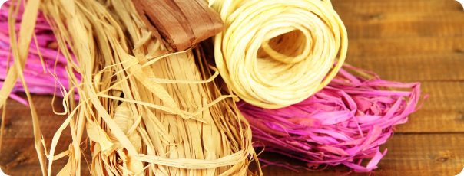

Las fibras textiles se organizan de acuerdo con su origen, lo que permite comprender sus propiedades físicas, su comportamiento durante los procesos de transformación y su pertinencia según el uso final. De manera general, se reconocen dos grandes grupos: fibras naturales y fibras químicas, cada uno con subdivisiones según la materia prima de procedencia.
Clasificación de las fibras: las fibras se clasifican según su origen. De manera general, se reconocen dos grandes grupos: las naturales y las químicas. A su vez, estos grupos se subdividen, como se presenta en la siguiente tabla.
- Clasificación de las fibras
Tipo de fibra | Origen | Subcategoría | Ejemplos
Fibras naturales | Animales | Procedentes de glándulas sedosas. | Seda y seda salvaje.
 |  | Procedentes de folículos pilosos. | Pelo de alpaca, angora, buey, caballo, conejo, castor, camello, cachemira, cabra guanaco, llama, nutria, yak y vicuña.
 | Vegetales | Procedentes de las semillas. | Algodón.
 |  | Procedentes del tallo. | Lino, cáñamo, yute y ramio.
 |  | Procedentes de la hoja. | Esparto y sisal.
 |  | Procedentes del fruto. | Coco.
 | Minerales | No aplica. | Asbestos, fibra de vidrio y fibra de carbono.
Fibras químicas | Artificiales | Base proteínica. | De la caseína de la leche (Fibroína) y de algas (alginato).
 | Sintéticas | Base celulósica. | Rayones (viscosa, crupón y acetato).
 |  | Base metálica. | Oro, plata y cobre.
 |  | Por polimerización. | Polivinilo y poliacrílicos.
 |  | Por condensación. | Poliéster (tergal) y poliamida (nylon).
 |  | Por poliadición. | Poliuretano y poliespán.

- Hilos e hilatura
  - Hilo: se entiende como la agrupación de fibras textiles, continuas o discontinuas, que se integran mediante torsión hasta alcanzar una longitud suficiente para su utilización en la fabricación de estructuras textiles. Esta conformación permite obtener un elemento resistente y uniforme, apto para procesos posteriores de tejido.
  - Hilatura: corresponde al proceso técnico mediante el cual los filamentos o fibras se transforman y organizan en hebras continuas, preparadas para la construcción de hilos y, posteriormente, de tejidos. Este procedimiento incide de manera directa en propiedades como la resistencia, la regularidad y el desempeño funcional del material en su uso final.
Figura 23. Hilaturas
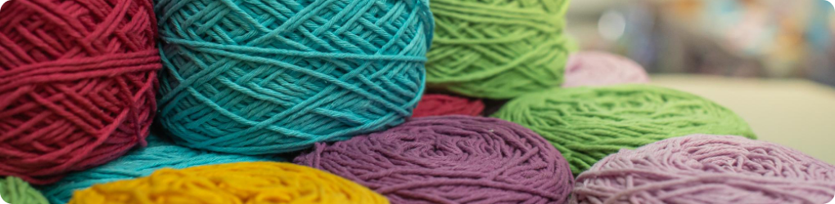

- Tejidos
Los tejidos corresponden a estructuras textiles obtenidas a partir de la transformación y organización de fibras o hilos, cuya relación entre longitud, área y espesor les otorga cohesión y resistencia mecánica suficiente para su uso (Textile Terms and Definitions, The Textile Institute, citado por SENA, 2025). Estas estructuras permiten generar superficies flexibles con propiedades específicas según el método de construcción empleado.
De manera general, los tejidos se agrupan en dos categorías principales (tejidos planos y tejidos de punto), además de contemplar las estructuras no tejidas, las cuales se producen mediante procesos tecnológicos que no requieren entrelazado tradicional de hilos.
- Clasificación de tejidos
Tipo de tela | Subtipo | Clasificación | Ejemplos
Telas tejidas | Plano | Ligamentos fundamentales | • Tafetán
 |  |  | • Sarga (diagonal)
 |  |  | • Raso
 |  | Ligamentos derivados | • Esterilla / panamá / canastra
 |  |  | • Espina / espiga
 |  |  | • Sarga interrumpida (broken twill)
 |  | Otros | • Dobby, jacquard, rizo, afelpados, etc
 | Punto | Por trama | • Sencillo (Jersey, Lacoste)
 |  |  | • Doble (rib o resortado, interlock, piqué)
 |  | Por urdimbre | • Tricot
 |  |  | • Raschell
Telas no tejidas | No aplica | No aplica | • Guatas
 |  |  | • Entretelas
Fuente: SENA, (2025)
Caracterización de los textiles: las caracterizaciones de los textiles se organizan en función de su comportamiento y se relacionan con el peso del material, su estructura, fluidez, expansión y compresión. A continuación, se relacionan los aspectos más relevantes de cada una.
Para profundizar más en relación con cómo se caracterizan, se invita al aprendiz a seguir el siguiente llamado a la acción.
Caracterización de los textiles
Se invita a consultar el video para conocer las características, usos y aplicaciones de los textiles en la creación de prendas, una base clave para tomar decisiones acertadas en diseño y confección.
Video 5. Caracterización de los textiles
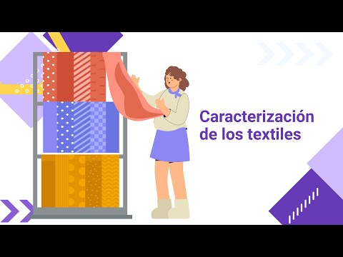
Enlace de reproducción del video

Transcripción del video: Caracterización de los textiles
Luego de haber abarcado diferentes puntos donde trabajamos las fibras, conocimos cómo funcionaban los hilos y después los tejidos, ahora vamos a revisar cómo funcionan y cómo se caracterizan las telas o los textiles. Para tener claro esto, primero debemos partir de su caracterización. Cuando hablamos de caracterización, podemos decir que los textiles se organizan en función de su comportamiento. Básicamente, nuestra caracterización está relacionada con el peso del material, donde podemos encontrar cuatro puntos netamente importantes. Dentro de esos cuatro puntos, fases o procesos, podemos encontrar que se caracterizan por su estructura, su fluidez, su expansión y su compresión.
Estructura y Fluidez
Cuando hablamos de estructura, podemos decir que las telas estructuradas proporcionan el cuerpo de la prenda; dan forma por sí mismas. En otras palabras, por lo general son textiles que sirven para crear formas que se mantengan lejos del cuerpo y puedan producir líneas a partir de su forma. En cuanto a la caída, la tela ha de mantenerse en su lugar y no cae cuando se suelta. La división de las telas estructuradas depende de su ocasión de uso, ya sea formal, informal o sport. Dentro de estos textiles podemos encontrar los paños, el tweed, el jacquard y el muy conocido denim. También se encuentran los textiles plastificados o recubiertos, como el lino, la popelina, el oxford, el tafetán, la falla, la bengalina, el chantú y el satín. Además, existen materiales de alta densidad como las microfibras de nylon y poliéster, algunas con propiedades hidrófugas.

Por otro lado, dentro de la fluidez, estas telas son suaves y con caída; no son capaces de aguantar su propio peso. Estos textiles fluyen sobre el cuerpo y siguen su forma, destacando por el movimiento líquido que generan. La fluidez está directamente relacionada con el tipo de hilo utilizado en su fabricación, generalmente hilos muy torcidos de multifilamentos. Suelen ser ligeras y de peso medio. Pertenecen a este grupo textiles como el chifón, el georgette, la gasa, el crepé, el chalís, el jersey, el interlock, la malla, el encaje, el lamé, el terciopelo y el género de punto.
Expansión y Compresión
En el grupo de textiles por expansión se incluye el concepto de plisado, efecto que permite expandir la silueta para exagerar las formas, alejándose del cuerpo y transformándolo. También se incluye el concepto de acolchado, que es un método natural para crear calidez mediante la combinación de capas de tela. Dentro de los textiles con expansión podemos encontrar los tules, las redecillas, la organza, la tarlatana, los plisados de piel o peluche y el crepé de satín con plisados.
En cuanto a los textiles de compresión, su objetivo principal es crear un ajuste perfecto a la silueta humana. El grado de elasticidad dependerá del tipo y cantidad de hilos elásticos. Estos textiles se utilizan para ajustar el cuerpo siguiendo la silueta al detalle. Se clasifican en stretch confort (2% a 5% de fibra spandex), que proporciona una compresión suave, y stretch fuerte (14% a 20% de fibra spandex), que proporciona una compresión continua que resta silueta al cuerpo. Entre estos materiales encontramos el punto canalé, punto de algodón stretch, pana stretch, doble punto, power lycra y el muy reconocido power net.

Las Entretelas y su Función
Una parte fundamental en la caracterización textil son las entretelas. Estas son la estructura de nuestra ropa, ya que sostienen y refuerzan las áreas críticas. El tipo de entretela usada determina el tacto, la forma y la durabilidad de nuestra prenda, manteniendo su función y ayudando en el proceso productivo. Por ejemplo, en una chaqueta tipo sastre, se encuentran ciertas partes fusionadas o entreteladas para dar firmeza. Las entretelas pueden ser agrupadas de acuerdo a la tela, aplicación y estiraje, dividiéndose en tejidas, no tejidas y de punto.
Las entretelas tejidas pueden ser de algodón, rayón, lana o poliéster, y se tejen igual que las telas normales, por urdimbre y trama. Al cortarlas al sesgo, estiran más y sirven para dar más forma. Las entretelas no tejidas, hechas generalmente de poliéster o nylon, tienen fibras distribuidas al azar y ajustadas por acción química o térmica; no tienen dirección de hilo y pueden ser cortadas en cualquier ángulo. Finalmente, las entretelas de punto, como las de nylon, tienen estiramiento a lo ancho y a lo largo, añadiendo forma y cuerpo a prácticamente cualquier tela.
Elección y Aplicación de la Entretela
Para elegir la entretela adecuada, esta debe complementar y reforzar la tela de la prenda, mas no oprimirla. Los puntos principales para su elección son la fabricación, la elasticidad (elásticas para dar forma y estables para fijar áreas como ojales o cinturas), el cuidado (debe ser similar al de la tela exterior), el color (para evitar que se transparente) y el peso. Si se usa una entretela muy pesada en una tela fluida, se eliminará la fluidez natural del material.

Existen dos métodos principales de aplicación: termoadhesivas y cosidas. Las termoadhesivas están cubiertas por un agente adhesivo sensible al calor que se funde y se adhiere a la tela. Este proceso puede ser mecánico, utilizando una fusionadora industrial con rodillos de presión y temperatura controlada, o manual, donde se debe definir si la entretela requiere vapor y presión o plancha seca. Por último, las entretelas cosidas se sujetan a la tela o a las costuras a mano o a máquina. Son útiles para textiles texturizados como el terciopelo y la pana, o para textiles sensibles al calor y metalizados que no soportan la presión de la plancha, garantizando así un proceso perfecto en la construcción de la prenda.

5.1. Aprovechamiento
El aprovechamiento por metro de tela consiste en determinar cuánta tela se utiliza realmente para confeccionar una prenda en relación con la cantidad total comprada. Este cálculo es fundamental para optimizar costos, minimizar desperdicios y mejorar la eficiencia en producción.
Pasos para determinar el aprovechamiento:
- Trazado de las piezas del patrón
Coloca las piezas del patrón sobre la tela respetando:
- El sentido del hilo (dirección de la urdimbre).
- Los márgenes de costura.
- El sentido del diseño o estampado, si aplica.

- Distribución y encaje de piezas
Organiza las piezas para que ocupen el menor espacio posible dentro del ancho de la tela (normalmente 1.40 m o 1.50 m). Aquí se busca una disposición eficiente, como encajar piezas en ángulos o rotarlas si el diseño lo permite.
- Medición de tela usada
Mide el largo total de tela utilizado una vez acomodadas todas las piezas. Por ejemplo: si las piezas distribuidas ocupan 0.95 metros del total de 1 metro adquirido, ese será tu valor de uso real.
- Cálculo del aprovechamiento
La fórmula para calcular el aprovechamiento es:
Figura 24. Fórmula de aprovechamiento


Figura 25. Ejemplo de aplicación

Tela: 1 metro de largo x 1,50 metros de ancho = 1,5 m²
Área ocupada por los patrones: 1,15 m²

- Factores que afectan el aprovechamiento
Forma y número de piezas: prendas con muchas piezas pequeñas tienden a generar más sobrantes.

- Ancho de la tela: a mayor ancho, más oportunidades de optimización.
- Diseño o estampado: telas con dibujos direccionados limitan la rotación de piezas.
- Técnicas de corte: el uso de software de corte o corte manual puede influir en el rendimiento.
- Consideraciones adicionales
Siempre se recomienda dejar un margen de seguridad del 5–10 % al comprar tela. El uso de retales sobrantes en otras prendas o complementos puede mejorar el rendimiento general.
- Fichas técnicas en patronaje
Una ficha técnica en la industria de la moda es un documento esencial que recopila información detallada sobre una prenda de vestir y funciona como guía para su diseño, producción y control de calidad. Este documento facilita la comunicación entre los diversos equipos involucrados en el proceso de fabricación, asegurando que cada prenda cumpla con las especificaciones deseadas.

Elementos clave de una ficha técnica
Identificación del producto:
incluye el nombre de la prenda, código o referencia, categoría y colección a la que pertenece.
Detalles de diseño:
proporciona descripciones precisas del estilo, tipo de cuello, mangas, cierres y otros elementos distintivos.
Especificaciones de materiales:
detalla los tejidos, fornituras y otros materiales necesarios, incluyendo composición, color, proveedor y características especiales.
Medidas y tallas:
ofrece tablas con dimensiones específicas para cada talla, asegurando la consistencia en el escalado y ajuste de las prendas.
Instrucciones de confección
describe los métodos de costura, tipos de puntadas, márgenes de costura y cualquier técnica especial requerida durante la fabricación.
Detalles de acabado:
especifica procesos adicionales como lavado, planchado, etiquetado y empaquetado, garantizando la presentación y calidad final del producto.
Dentro del proceso de fabricación, existen diferentes tipos de fichas técnicas especializadas
En el proceso de fabricación de prendas, la ficha técnica es un documento esencial que organiza y comunica la información necesaria para llevar un diseño a producción. Permite estandarizar procesos, reducir errores y asegurar coherencia entre el diseño, el patronaje y la confección. Existen distintos tipos de fichas técnicas, cada una enfocada en aspectos específicos del desarrollo y control de la prenda.

Tipos de fichas técnicas en patronaje y confección
  - Ficha técnica de patronaje:
Este documento registra de manera organizada el desarrollo del diseño plano acotado, incorporando las medidas correspondientes a una o varias tallas. Su función es orientar la construcción de los patrones básicos y sus transformaciones, asegurando que cada pieza responda a los criterios de ajuste, proporción y estandarización definidos para la prenda.
  - Ficha técnica de despiece:
La ficha de despiece detalla cada componente que conforma la prenda, incluyendo piezas principales, forros, refuerzos y complementos estructurales. En este registro se especifican dimensiones, materiales, cantidad de piezas y particularidades constructivas, lo que facilita la organización del proceso de corte y la correcta identificación de cada elemento.
  - Ficha técnica de escalado:
La ficha de escalado se orienta al proceso de gradación de tallas, estableciendo los incrementos y proporciones necesarios para adaptar el patrón base a diferentes tamaños. Su objetivo es mantener coherencia en la estructura, el ajuste y la funcionalidad de la prenda en todas las referencias de talla.

Introducción a la ficha técnica
Se invita a consultar el video para conocer la función de las fichas técnicas en la fabricación de prendas de vestir y su importancia en el control y precisión del proceso de confección.

Video 6. Introducción a la ficha técnica

Enlace de reproducción del video

Transcripción del video: Introducción a la ficha técnica
La ficha técnica es un documento que contiene toda la información necesaria para la fabricación de un producto. En estos documentos no solamente se consolida la información, sino que es el instrumento que da toda la trazabilidad para el proceso de producción. Es decir, allí es donde se debe revisar cómo es el proceso de diseño, de patronaje, de producción o de embalaje. Todo depende del tipo de producto; se van anotando cada uno de los procesos con los que se va a desarrollar. Los datos por incluir deben ser detallados y lo suficientemente claros y comprensibles para cualquier persona, especialmente en el área de producción.
Existen muchos tipos o formas de fichas técnicas según el volumen, la cantidad y la rigurosidad de la producción. Para cumplir con los parámetros de calidad, se deciden los diferentes requerimientos técnicos que debe llevar. En este caso, hablaremos de una ficha técnica genérica, pero cada empresa o marca genera su propio modelo de acuerdo a su necesidad. Nosotros nos enfocaremos en el producto del área en la que estamos trabajando. Básicamente, iniciamos con el proceso de diseño, luego pasamos al patronaje y, en algunos casos, se pasa primero por el área de insumos. Este proceso es modular y depende de la dinámica de cada empresa. Por ejemplo, en compañías grandes, el diseño se basa en el costo y los insumos entregados, por lo que la ficha de insumos podría ser la primera.
En la ficha técnica de patronaje se consolida toda la información técnica correspondiente a los moldes. Luego se pasa a las fichas de escalado, corte, confección y, por último, a la de empaque o venta si se requiere. En cuanto a las especificaciones de la ficha de diseño, no hay un formato definido, pero lo mínimo que debe contener es el dibujo plano, sus proporciones y dimensiones. La prenda debe verse tal cual será el producto final: proporciones de bolsillos, cuellos, sistemas de cierre y ajustes. También se incluyen las "lupas", que son ampliaciones de detalles relevantes, y las acotaciones o cotas, que son las medidas necesarias para continuar el proceso.
El dibujo plano debe mostrar tanto el delantero como el posterior. Dependiendo del uso, algunas empresas piden la prenda sobre maniquí para dar una ilusión óptica de volumen, aunque lo estándar es el dibujo plano técnico. Las lupas pueden ir acompañadas de texto descriptivo y su cantidad depende de lo que se considere relevante resaltar. Por otro lado, existe la ficha técnica comercial, que incluye colores, texturas y grafías para presentar al cliente, a diferencia de la ficha de producción que es más técnica y operativa.
En cuanto al patronaje, los puntos de partida son las medidas base, los básicos, la interpretación y la señalización. Se toman los cuadros de tallas antropométricos para desarrollar los modelos. La interpretación consiste en las modificaciones al patrón base (desahogos, cierres, ajustes), mientras que la señalización incluye convenciones y marcaciones para la correcta lectura de los moldes antes del corte. En la actualidad, muchas empresas trabajan de forma digital, enviando el plano digitalizado directamente al plotter.
El escalado se trabaja por despieces de moldería y proporciones, que son los incrementos o disminuciones entre tallas. El "nido de escalado" es la malla que muestra estas diferencias. Una vez aprobado el prototipo, ese molde base es el que se escala para la producción total. Posteriormente, en el trazo y corte, se especifica la cantidad de cortes por talla, pieza y color. Es vital que cada molde tenga la señalización suficiente (referencia, material, talla e instrucciones) para optimizar el material, realizando una especie de "Tetris" para aprovechar al máximo la tela.
Finalmente, los formatos de ficha técnica son ajustables.
Es fundamental que cada documento especifique quién diseñó, quién revisó y quién aprobó. Esto garantiza la trazabilidad y permite identificar responsables si surgen errores en los costos o en el consumo de materiales durante la contramuestra. Aunque un producto puede requerir un paquete de varias fichas (diseño, patronaje, escalado, trazo, confección y empaque), el objetivo final es asegurar un desempeño óptimo en la cadena de producción. A continuación, socializaremos el formato específico que trabajamos en el SENA para los ejercicios de la guía de aprendizaje.

Síntesis
El componente “Estructura corporal femenina y sistema de medidas” integra de manera articulada el estudio de la estructura del cuerpo (desde la antropometría, anatomía, biomecánica, morfología y ergonomía) con el análisis y clasificación de las medidas. A partir de esta base, se abordan los sistemas de medición, la proporción frente al canon, la deducción de medidas y la construcción de tallas y cuadros normativos. Finalmente, el proceso se vincula con el contexto de la moda, considerando los universos del vestuario, las tipologías de prendas femeninas, los textiles y los usos, lo que permite comprender la relación entre cuerpo, medida y aplicación productiva dentro del patronaje industrial.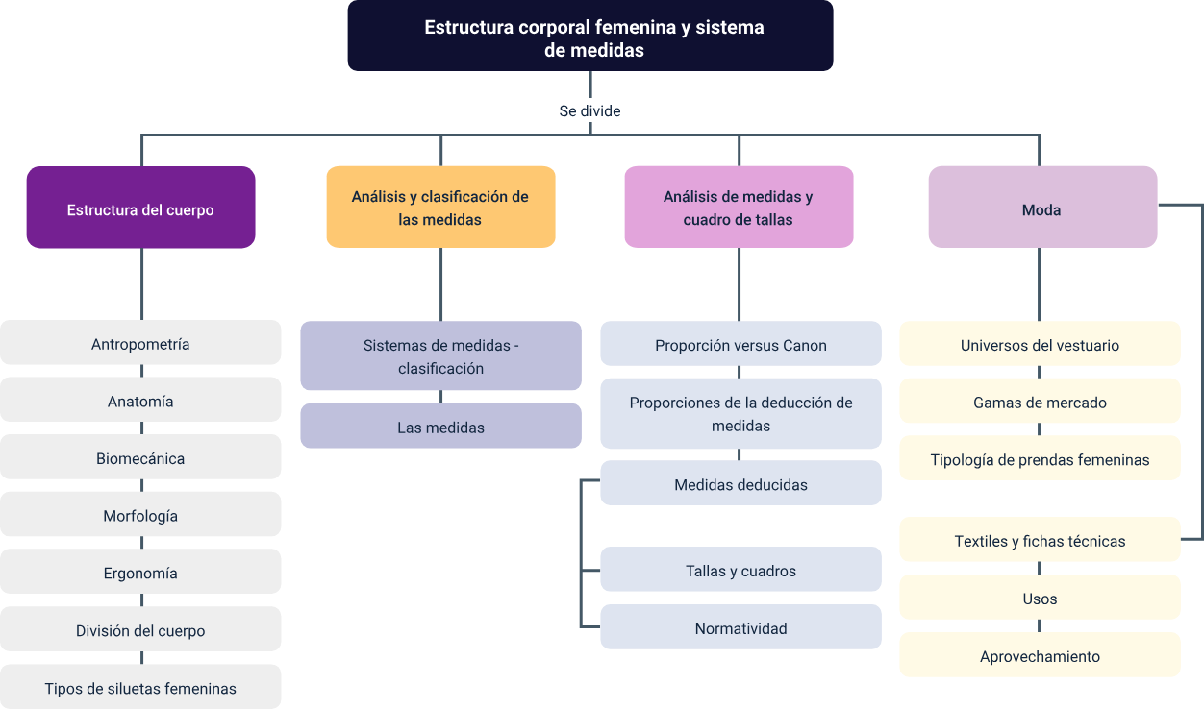

Glosario
Anatomía: disciplina biológica que estudia la estructura, organización y relación funcional de los órganos y sistemas del cuerpo.
Antropometría: área del conocimiento dedicada a la medición y análisis de las dimensiones y proporciones corporales.
Biomecánica: estudio de los principios mecánicos que explican el movimiento y el comportamiento funcional del sistema musculoesquelético.
Canon: modelo de referencia que establece relaciones de proporcionalidad consideradas equilibradas dentro de la figura humana.
Ergonomía: disciplina que analiza la interacción entre las personas y los elementos de un sistema para favorecer bienestar, seguridad y funcionalidad.
Escalado: proceso técnico mediante el cual se gradúan las tallas a partir de un patrón base manteniendo proporciones estructurales.
Estructura corporal: organización y disposición de los segmentos del cuerpo en relación con su función y movimiento.
Fibra textil: unidad sólida elemental cuya longitud es mayor que su diámetro y que permite la formación de hilos y tejidos.
Ficha técnica: documento que registra información precisa sobre procesos, medidas, materiales y características constructivas de una prenda.
Hilatura: proceso mediante el cual las fibras se transforman en hebras continuas aptas para la elaboración de hilos.
Hilo: conjunto de fibras continuas o discontinuas que se agrupan y tuercen para su uso en la fabricación de tejidos.
Patronaje: proceso técnico que traduce las dimensiones corporales en planos bidimensionales para construir patrones de prendas.
Proporción: relación de correspondencia y equilibrio entre las partes que conforman un todo.
Silueta: configuración general de la forma corporal determinada por la distribución de volúmenes y proporciones.
Tejido: estructura textil obtenida mediante la organización o enlace de hilos o fibras que genera una superficie cohesionada.

Referencias bibliográficas
Barbero, S., & Cozzo, B. (2010). Habemus Vestem, la moda acude a la llamada de Dios. Revista Diagonal, 10, 6.
Cabrera, R. (2016). Introducción a la kinesiología. Universidad Nacional del Nordeste.
Dearing, J. W. (2009). Applying diffusion of innovation theory to intervention development. Research on Social Work Practice, 19(5), 503–518.
Equipo de Desarrollo Curricular, SENA. (2020). Programa Técnico en Patronaje Industrial de Prendas de Vestir. Centro de Manufactura en Textil y Cuero, Distrito Capital.
Gutiérrez Rengifo, L., Moncayo Velazco, A. X., Tanaka, K., Kimura, F., & Moreno Brand, D. (2011). Manual de patronaje básico e interpretación de diseños. Bogotá: SENA, Japan International Cooperation Agency (JICA).
Hall, S. J. (2021). Basic biomechanics (9th ed.). McGraw-Hill.
Historias hiladas. (2021). 5 claves para tomar medidas corporales.
International Ergonomics Association. (2000). Definition of ergonomics.
Kawamura, Y. (2023). Fashion-ology: An Introduction to Fashion Studies. Bloomsbury Publishing.
Kawamura, Y. (2005). Fashion-ology: An introduction to fashion studies. Berg.
King, C. W. (1965). Fashion adoption: A rebuttal to the trickle-down theory.
Mendizábal, R. (2020). Historia y evolución de la alta costura. Editorial de Moda y Diseño.
Norton, K. (2019). Anthropometry and biomechanics: Foundations for human movement analysis. Routledge.
Organización Mundial de la Salud. (1995). El estado físico: Uso e interpretación de la antropometría.
Paredro. (2021). Fractales, geometría y otros juegos matemáticos en la moda de hoy.
Posner, H. (2016). Marketing de moda (2ª ed.). Editorial Gustavo Gili.
Salinas, R. (1994). Color harmony 2. La armonía en el color, nuevas tendencias, Guía para la combinación creativa de colores. Editorial La Armonía del Color.
Sierra Landines, L. M., & Mosquera Ochoa, D. (2013). El cuerpo como fundamento para el diseño de vestuario: Estudio morfológico y anatómico del cuerpo humano a través de la biomecánica y la ergonomía (Trabajo de grado). Universidad Pontificia Bolivariana, Medellín, Colombia.
Simmel, G. (1957). Fashion. The American Journal of Sociology, Vol. 62(6), 541-558.
Universidad de Málaga. (2022). Módulo 1: Morfología, estructura y función del cuerpo humano.

Créditos
Nombre | Cargo | Centro de formación - Regional
Claudia Johanna Gómez Pérez | Responsable del ecosistema | Dirección General
Edison Eduardo Mantilla Cuadros | Responsable de línea de producción | Centro Agroturístico - Regional Santander
Paola Angélica Castro Salazar | Experta temática | Centro Agroturístico - Regional Santander
Erika Fernanda Mejía Pinzón | Evaluadora instruccional | Centro Agroturístico - Regional Santander
Julián Fernando Vanegas Vega | Diseñador de contenidos | Centro Agroturístico - Regional Santander
Pedro Alonso Bolivar González | Desarrollador full stack | Centro Agroturístico - Regional Santander
María Alejandra Vera Briceño | Animadora y productora audiovisual | Centro Agroturístico - Regional Santander
Yineth Ibette González Quintero | Validadora y vinculadora de recursos educativos digitales | Centro Agroturístico - Regional Santander
Sandra Liliana Cristancho Cruz | Evaluadora de contenidos inclusivos y accesibles | Centro Agroturístico - Regional Santander

